Produkt nr 018

Instrukcja użytkownika

System Obsługi Użytkowników

Część zewnętrzna dla Przedsiębiorców Telekomunikacyjnych i Służb Alarmowych

Spis treści

Spis treści 2
SPIS ILUSTRACJI 4
1 Wstęp 6
2 Elementy interfejsu użytkownika 6
2.1 Menu 6
2.2 Standardowe elementy aplikacji 8
2.3 Praca z zestawieniami 9
2.4 Wprowadzanie danych 10
3 Praca z aplikacją 12
3.1 Logowanie do Aplikacji 12
3.2 Baza Wiedzy 14
3.2.1 Przeglądanie Bazy Wiedzy 14
3.3 Zasoby 15
3.3.1 Lista Przedsiębiorców Telekomunikacyjnych 15
3.3.2 Lista Numerów Rutingowych 17
3.3.3 Lista zakresów numeracji 18
3.3.4 Możliwość zamówienia komunikatu E24 / X25 19
3.4 Komunikaty 20
3.4.1 Dodanie nowego komunikatu 21
3.4.2 Edycja komunikatu 22
3.4.1 Usunięcie komunikatu 24
3.5 Zgłoszenia 24
3.5.1 Zgłoszenia 25
3.5.2 Szczegóły zgłoszenia 25
3.5.3 Dodanie wiadomości do zgłoszenia 26
3.5.4 Nowe zgłoszenie 27
3.6 Wiadomości 29
3.6.1 Utworzenie nowego wątku 30
3.6.2 Utworzenie nowej wiadomości w ramach wątku 31
3.6.3 Podgląd wiadomości 32
3.6.4 Wyświetlenie listy kto przeczytał wiadomość 33
3.6.5 Zamknięcie wątku 33
3.7 Udostępnianie numeracji 33
3.7.1 Nowe zgłoszenie 35
3.7.2 Szczegóły sprawy o udostępnianiu 39
3.7.3 Potwierdzanie / odrzucanie zgłoszonej numeracji 40
3.8 Raporty 41
3.8.1 Raporty z danych wsadowych 42
3.8.2 Statystyka komunikatów NP 46
3.8.3 Raport o opóźnieniach komunikatów NP 47
3.8.4 Sprawdzenie stanu Sprawy NP 48
3.9 Administracja 50
3.9.1 Zarządzanie użytkownikami 50
3.9.1.1 Dodanie nowego użytkownika 51
3.9.1.2 Edycja danych istniejącego użytkownika 51
3.9.1.3 Usunięcie istniejącego użytkownika 52
3.9.1.4 Zarządzanie uprawnieniami danego użytkownika 52
3.9.1.5 Zarządzanie dostępami danego użytkownika 53
3.9.2 Zarządzanie ustawieniami 54
3.9.3 Zarządzanie lista kontaktów 54
3.9.3.1 Dodanie nowego kontaktu 55
3.9.3.2 Edycja istniejącego kontaktu 55
3.9.3.3 Usunięcie istniejącego kontaktu 56
3.9.4 Zestawienie prób logowania 56
Rejestr zmian w dokumencie 57

SPIS ILUSTRACJI
Rysunek 1: Zmiana hasła użytkownika 7
Rysunek 2: Zmiana danych użytkownika 8
Rysunek 3: Logowanie do Aplikacji 12
Rysunek 4: Reset hasła 13
Rysunek 5: Pierwsze logowanie do Aplikacji 13
Rysunek 6: Baza Wiedzy 14
Rysunek 7: Baza Wiedzy – chowanie elementów interfejsu użytkownika 14
Rysunek 8: Lista przedsiębiorców 16
Rysunek 9: Dane kontaktowe użytkowników PT 17
Rysunek 10: Lista Numerów Rutingowych 17
Rysunek 11: Numeracja przydzielona 18
Rysunek 12: Numeracja udostępniana 19
Rysunek 13: Zamówienie wysłania komunikatów E24/X25 19
Rysunek 14: Zamówienie wysyłki komunikatu E24/X25 19
Rysunek 15: Komunikaty na stronie głównej (startowej) 20
Rysunek 16: Komunikaty – lista komunikatów 20
Rysunek 17: Komunikaty – nowy komunikat 21
Rysunek 18: Komunikaty – edycja komunikatu 23
Rysunek 19: Strona główna – opublikowany komunikat 23
Rysunek 20: Zestawienie złożonych zgłoszeń 25
Rysunek 21: Szczegóły zgłoszenia cz.1 26
Rysunek 22: Szczegóły zgłoszenia cz.2 26
Rysunek 23: Szczegóły zgłoszenia – dodanie wiadomości 27
Rysunek 24: Utworzenie nowego zgłoszenia – krok 1 27
Rysunek 25: Utworzenie nowego zgłoszenia – krok 2 28
Rysunek 26: Wiadomości – lista wątków 30
Rysunek 27: Wiadomości – utworzenie nowego wątku 30
Rysunek 28: Utworzenie nowe wiadomości 31
Rysunek 29: Wiadomości – lista wątków i wiadomości w ramach wątku 32
Rysunek 30: Podgląd wiadomości 33
Rysunek 31: Wiadomości – lista odbiorców 33
Rysunek 32: Zestawienie numeracji 35
Rysunek 33: Udostępnianie numeracji – dane podstawowe 36
Rysunek 34: Udostępnianie numeracji – zakresy 37
Rysunek 35: Udostępnianie numeracji – edycja zakresu 37
Rysunek 36: Udostępnianie numeracji – sprawa po udostępnieniu 38
Rysunek 37: Udostępnianie numeracji – samodzielne zamknięcie sprawy 38
Rysunek 38: Udostępnianie numeracji – udostępniane zakresy numeracji 39
Rysunek 39: Udostępnianie numeracji – komunikaty w sprawie 40
Rysunek 40 Potwierdzanie / odrzucanie zgłoszenia udostępnienia numeracji 41
Rysunek 41: Raport o pobraniach danych wsadowych 42
Rysunek 42: Statystyka NP 47
Rysunek 43: Opóźnienia NP 48
Rysunek 44: Sprawdzenie stanu Sprawy NP 48
Rysunek 45: Szczegóły Sprawy NP – część 1 49
Rysunek 46: Szczegóły Sprawy NP – część 2 49
Rysunek 47: Lista użytkowników 50
Rysunek 48: Dodanie nowego użytkownika 51
Rysunek 49: Edycja danych użytkownika 52
Rysunek 50: Uprawnienia użytkownika 53
Rysunek 51: Dostępy użytkownika 54
Rysunek 52: Ustawienia sposobu procesowania spraw udostępniania numeracji 54
Rysunek 53: Lista kontaktów 55
Rysunek 54: Lista kontaktów – dodanie nowego kontaktu 55
Rysunek 55: Lista kontaktów – edycja kontaktu 56
Rysunek 56: Zestawienie prób logowania 56

Wstęp
Dokumentacja jest przeznaczona dla użytkowników zewnętrznych Systemu Obsługi Użytkowników, czyli użytkowników Przedsiębiorców Telekomunikacyjnych i użytkowników Służb Alarmowych. Przedstawione są w niej elementy interfejsu użytkownika oraz ogólne zasady pracy z Aplikacją.

W ramach Instrukcji zostały użyte następujące skróty:
- KLPM – kliknięcie lewym przyciskiem myszki
- PT – Przedsiębiorca Telekomunikacyjny
- Operator – Przedsiębiorca Telekomunikacyjny

Ważne informacje z punktu widzenia pracy z Aplikacje zostały oznaczone symbolem:

Elementy interfejsu użytkownika
W ramach niniejszego punktu przedstawione zostały elementy interfejsu użytkownika, które występują w wielu miejscach w Aplikacji.

Menu
Do dyspozycji użytkownika jest stale dostępne menu, umożliwiające szybki dostęp do funkcjonalności Aplikacji:

Wygląd menu może ulec zmianie w przypadku zmiany rozmiarów okna przeglądarki internetowej.

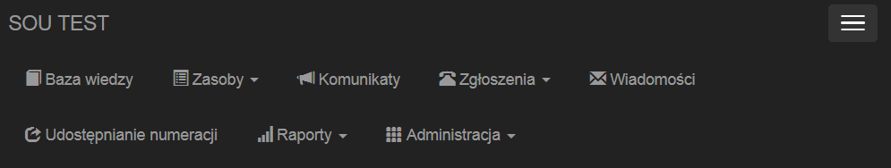

Menu składa się z następujących elementów:
- Baza Wiedzy
- Zasoby
- Komunikaty
- Zgłoszenia
- Wiadomości
- Udostępnianie numeracji
- Raporty
- Administracja

Ponadto dostępna jest informacja jaki użytkownik w ramach jakiego przedsiębiorstwa telekomunikacyjnego (identyfikator) jest zalogowany do Aplikacji. Dla Służb Alarmowych identyfikator nie jest prezentowany. Korzystając z tego menu jest również możliwość wylogowania się z Aplikacji:

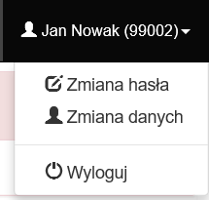

Po wybraniu opcji „Zmiana hasła” użytkownik może zmienić aktualne hasło.

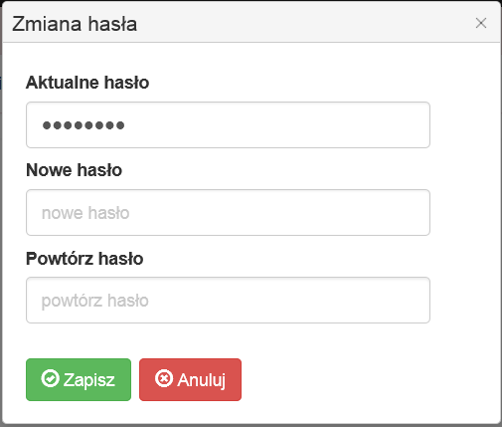
Rysunek 1: Zmiana hasła użytkownika

Po dwukrotnym wprowadzeniu nowego hasła po KLPM na przycisk następuje zmiana hasła użytkownika na nowo wprowadzone. Nowe hasło musi składać się z 10-12 znaków, zawierać duże i małe litery, cyfry oraz znaki specjalne.

Po wybraniu opcji „Zmiana danych” użytkownik może wprowadzić / zmienić swoje dane:
- Imię
- Nazwisko
- Adres e-mail
- Informację czy chce otrzymywać notyfikacje na adres e-mail (check-box)

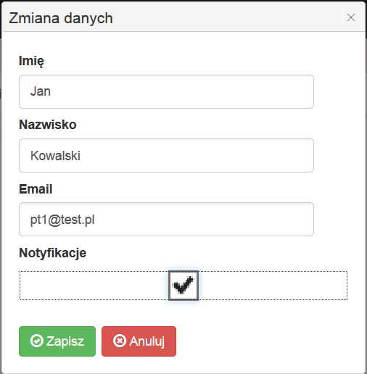
Rysunek 2: Zmiana danych użytkownika

Zapisanie wprowadzonych danych następuje o KLPM na przycisk .

Standardowe elementy aplikacji
Poniższa tabela zawiera zestawienie podstawowych symboli, elementów interfejsu użytkownika, występujących w Aplikacji.

Element | Opis
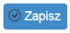 | Element interfejsu użytkownika umożliwiający zapisanie wprowadzonych danych / zmian w bazie danych.
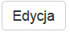  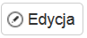 | Element interfejsu użytkownika umożliwiający edycję danych.
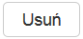  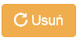 | Element interfejsu użytkownika umożliwiający usunięcie danych.
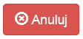  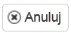 | Element interfejsu użytkownika umożliwiający rezygnacje z zapisania wprowadzonych danych.
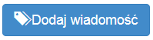  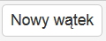  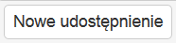  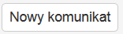  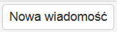  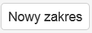  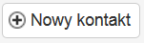  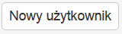 | Element interfejsu użytkownika umożliwiający dodanie nowego rekordu danych.

Praca z zestawieniami
Zestawienie jest tabelaryczną forma przedstawienia danych przechowywanych w bazie danych Systemu PLI CBD. Wiersz zestawienia zawiera dane dotyczące rekordu danych (np. wpis o przydzielonej numeracji). Poszczególne dane charakteryzujące rekord danych są umieszczone w kolumnach.
Ilość danych do przedstawienia w zestawieniu może spowodować konieczność podzielenia zestawienia na strony. Aplikacja umożliwia nawigowanie pomiędzy stronami zestawienia, informując jaka obecnie strona zestawienia i jakie rekordy są wyświetlane.
Poniższa tabela zawiera zestawienie symboli, elementów interfejsu użytkownika, umożliwiających nawigowanie po zestawieniu i prace z zestawieniem.

Element | Opis
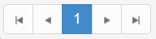 | Element interfejsu użytkownika umożliwiający nawigowanie pomiędzy stronami zestawienie:  - Przejście do pierwszej strony zestawienia  - Przejście do poprzedniej strony zestawienia  - Numer strony zestawienia  - Przejście do kolejnej strony zestawienia  - Przejście do ostatniej strony zestawienia
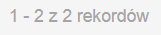 | Element interfejsu użytkownika informujący jaki zestaw rekordów jest wyświetlany w ramach strony zestawienia.
 | Element interfejsu użytkownika umożliwiający odświeżenie wyświetlanych na zestawieniu danych.
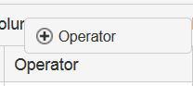 | Chwycenie, przytrzymanie o przeciągnięcie w górę wybranej kolumny zestawienia umożliwia grupowanie danych względem wybranej kolumny.  Możliwe jest grupowanie względem kilku kolumn.
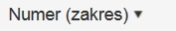 | Kliknięcie na wybranej kolumnie powoduje posortowanie zestawienia względem wybranej kolumny.
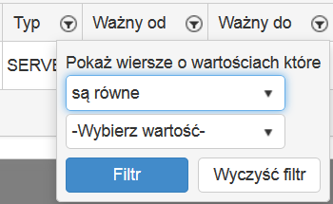 | Kliknięcie na elemencie na kolumnie zawierającej wartości tekstowe umożliwia filtrowanie danych w zestawieniu. Istnieje możliwość wyświetlenia wierszy, które „są równe” lub „są inne niż” wybrana wartość.  Kliknięcie na elemencie na kolumnie zawierającej daty umożliwia filtrowanie danych w zestawieniu. Istnieje możliwość wyświetlenia wierszy, które spełniają wprowadzony warunek dla wybranej wartości.

Wprowadzanie danych
W zakresie wprowadzania danych użytkownik będzie mógł wprowadzić tekst, datę, wybrać jedną lub wiele pozycji z listy.
Poniższa tabela zawiera zestawienie symboli, elementów interfejsu użytkownika, umożliwiających wprowadzenie danych, import lub eksport danych.

Element | Opis
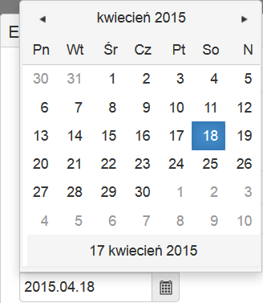 | Element interfejsu użytkownika umożliwiający wprowadzenie lub wybranie daty.  Wybór daty z rozwijanego kalendarza odbywa się poprzez KLPM na ikonie kalendarza i wskazanie żądanej daty.  Możliwe jest ręczne wprowadzenie żądanej daty w formacie RRRR.MM.DD.
Element interfejsu użytkownika umożliwiający wybranie jednej pozycji z dostępnej listy.
Rozwinięcie listy odbywa się poprzez KLPM na „trójkącie”.
 | Element interfejsu użytkownika umożliwiający wprowadzenie dowolnego tekstu.
 | Element interfejsu użytkownika umożliwiający zmianę wymiarów pola do wprowadzania tekstu.

Praca z aplikacją

System Obsługi Użytkowników jest Aplikacja dostępną dla użytkowników Przedsiębiorców Telekomunikacyjnych i użytkowników Służb alarmowych.

Użytkownicy Przedsiębiorców Telekomunikacyjnych mogą mieć dostęp do wszystkich funkcjonalności w ramach Aplikacji (rzeczywisty zakres dostępu do funkcjonalności określony jest odpowiednimi uprawnieniami użytkownika).

Użytkownicy Służb Alarmowych mogą mieć dostęp do następujących funkcjonalności w ramach Aplikacji (rzeczywisty zakres dostępu do funkcjonalności określony jest odpowiednimi uprawnieniami użytkownika):
- Baza wiedzy
- Komunikaty
- Zgłoszenia
- Administracja (dla administratorów)
- Zmiana hasła / Zmiana danych

Logowanie do Aplikacji
Przed przejściem do korzystania z dostępnych w Aplikacji funkcjonalności konieczne jest:
- Posiadanie przez użytkownika konta w Aplikacji (login i hasło)
- Posiadanie zainstalowanego certyfikatu klienckiego udostępnianego przez administratora lokalnego

Po wpisaniu do przeglądarki internetowej adresu Systemu Obsługi Użytkowników (Aplikacja), przed rozpoczęciem pracy konieczne będzie zalogowanie się poprzez:
- Wprowadzenie loginu
- Wprowadzenie hasła
i zatwierdzenie wprowadzonych danych.

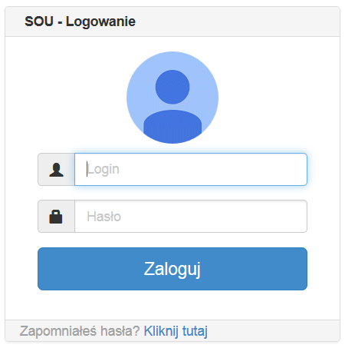
Rysunek 3: Logowanie do Aplikacji

W przypadku, gdy użytkownik zapomni hasła, istnieje możliwość jego zresetowania poprzez KLPM na linku Kliknij tutaj dla opcji „Zapomniałeś hasła ?”. Aplikacja umożliwi podanie e-mail, na który zostanie wysłane jednorazowe hasło.

Musi być to adres e-mail zarejestrowany w Aplikacji.

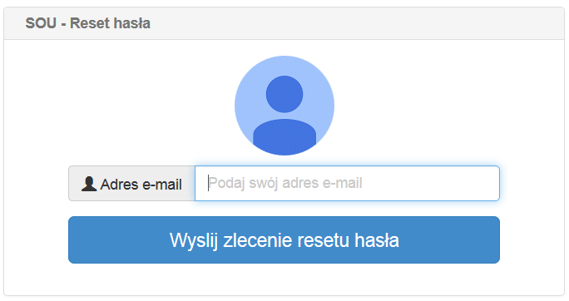
Rysunek 4: Reset hasła

W przypadku, gdy jest to pierwsze logowanie do Aplikacji konieczne będzie wypełnienie / podanie dodatkowych danych:
- Imienia i nazwisko
- Adresu e-mail
- Nowego hasła

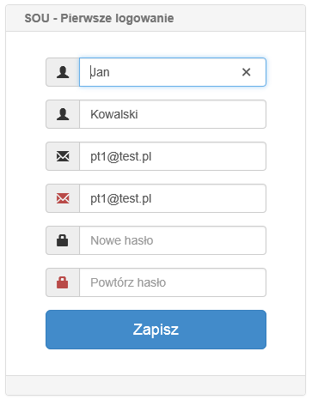
Rysunek 5: Pierwsze logowanie do Aplikacji

Baza Wiedzy

Po przejściu do Bazy Wiedzy Aplikacja wyświetla zestawienie dostępnych wpisów. Po KLPM na wybrane hasło na liście (po lewej stronie) Aplikacji w oknie po prawej stronie wyświetli wyjaśnienie danego hasła.

Przeglądanie Bazy Wiedzy
Po przejściu do Bazy Wiedzy Aplikacja wyświetla zestawienie dostępnych wpisów. Po KLPM na wybrane hasło na liście (po lewej stronie) Aplikacji w oknie po prawej stronie wyświetli wyjaśnienie danego hasła.

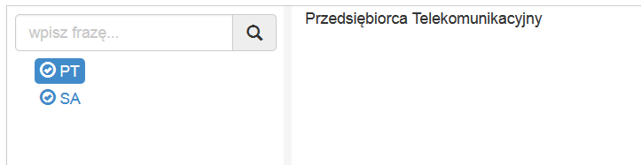
Lista wpisów + wyjaśnienia

Rysunek 6: Baza Wiedzy

Dostępna jest także funkcjonalność wyszukiwania tekstu w Bazie Wiedzy. W tym celu należy KLPM w polu „wpisz frazę” (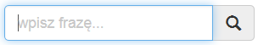), wpisać szukany tekst a następnie KLPM w „znak lupy” (). Aplikacja wyświetli wszystkie wpisy spełniające podane warunki wyszukiwania. Po usunięciu wyszukiwanego tekstu Aplikacja automatycznie wyświetli całą listę dostępnych w ramach Bazy Wiedzy haseł.

W ramach przeglądania Bazy Wiedzy dostępne są dodatkowe funkcjonalności umożliwiające zwinięcie pewnych elementów interfejsu użytkownika.

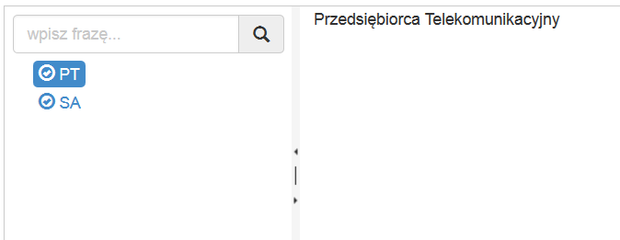
Chowanie listy haseł
Odkrywanie listy haseł

Zmiana szerokości listy haseł

Rysunek 7: Baza Wiedzy – chowanie elementów interfejsu użytkownika

Zasoby

W ramach opcji „Zasoby” użytkownicy mają dostęp, bezpośredni lub zamawiają, do danych znajdujących się w bazach danych Systemu PLI CBD, w szczególności są to następujące zasoby:
- Lista Przedsiębiorców Telekomunikacyjnych
- Lista Numerów Rutingowych
- Lista zakresów numeracji:
  - Przydzielonych danemu PT
  - Udostępnionych danemu PT
  - Udostępnianych przez danego PT jako:
    - Usługodawca
    - Operator Usług Towarzyszących
    - Operator Macierzysty
- Możliwość zamówienia komunikatu E24 (aktualny zrzut bazy numerów przeniesionych)
- Możliwość zamówienia komunikatu X25 (aktualny zrzut bazy zakresów numeracji przydzielonych PT i udostępnianych pomiędzy PT)

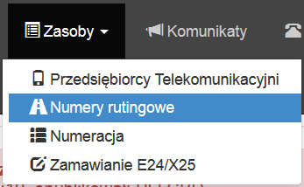

Lista Przedsiębiorców Telekomunikacyjnych
W ramach opcji „Przedsiębiorcy Telekomunikacyjni” Aplikacja wyświetla zestawienie PT podłączonych do PLI CBD lub posiadających własne zakresy numeracji (poprzez przydział Prezesa UKE lub udostepnienie przez innego PT).

Możliwe jest zawężenie wyświetlanych danych poprzez wprowadzenie:
- Fragmentu nazwy przedsiębiorcy
lub
- Identyfikatora przedsiębiorcy

Po wprowadzeniu danych użytkownik KLPM na przycisk 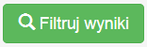, a Aplikacja wyświetli zestawienie spełniające wprowadzone kryteria filtrowania.

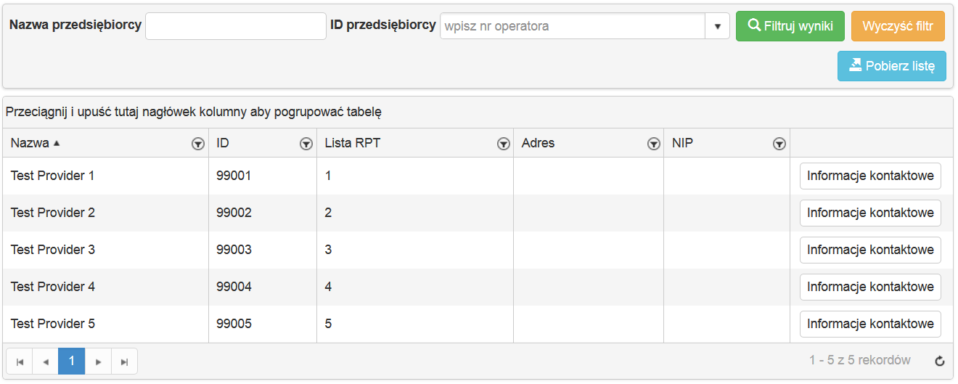
Filtrowanie
Zestawienie danych + dodatkowe funkcjonalności

Rysunek 8: Lista przedsiębiorców

W ramach dodatkowych funkcjonalności dostępne jest:
- Pobranie listy PT
- Wyświetlenie informacji kontaktowych

Po KLPM na przycisk 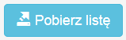 możliwe jest pobranie pełnej listy PT (niezależnie od filtrowania danych wyświetlanych w zestawieniu) i zapisanie listy na dysku lokalnym w postaci pliku formatu CSV (wyświetla się standardowe okno systemu Windows umożliwiające przeglądanie katalogów i wskazanie miejsca do zapisania pliku). Plik zawiera następujące kolumny danych:
- Nazwa przedsiębiorcy
- Identyfikator wg PLI CBD (identyfikator ten jest używany do jednoznacznego wskazywania PT podczas procesu uzgadniania numeracji udostępnianej oraz w procesie przenoszenia numerów)
- Lista identyfikatorów RPT
- NIP przedsiębiorcy

Po KLPM na przycisk 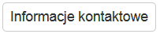 wyświetlone zostaną dane kontaktowe użytkowników danego PT (zarządzanie danymi kontaktowymi danego PT jest omówione w pkt.3.9.3).

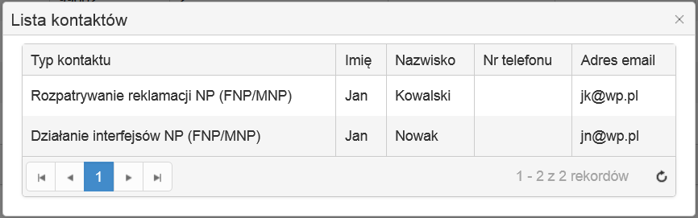
Rysunek 9: Dane kontaktowe użytkowników PT

Lista Numerów Rutingowych
W ramach opcji „Numery Rutingowe” Aplikacja wyświetla zestawienie wszystkich Numerów Rutingowych zdefiniowanych w Aplikacji.

Możliwe jest zawężenie wyświetlanych danych poprzez:
- wprowadzenie fragmentu Numeru Rutingowy
lub
- Wybranie Operatora z listy PT

Aplikacja waliduje wprowadzany fragment Numeru Rutingowego – musi być on w formacie Cnnnn, gdzie nnnn oznaczają cyfry.

Po wprowadzeniu danych użytkownik KLPM na przycisk , a Aplikacja wyświetli zestawienie spełniające wprowadzone kryteria filtrowania.
Filtrowanie
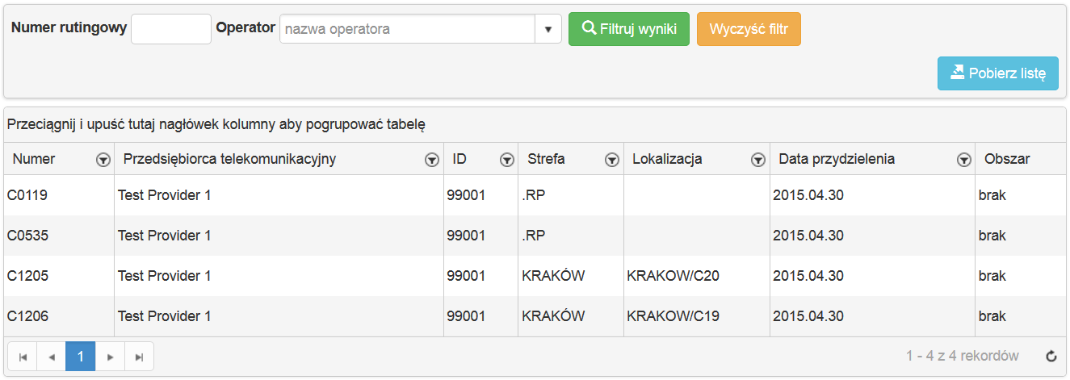
Zestawienie danych

Rysunek 10: Lista Numerów Rutingowych

Po KLPM na przycisk możliwe jest pobranie listy wszystkich Numerów Rutingowych (niezależnie od filtrowania danych wyświetlanych w zestawieniu) i zapisanie listy na dysku lokalnym w postaci pliku formatu CSV (wyświetla się standardowe okno systemu Windows umożliwiające przeglądanie katalogów i wskazanie miejsca do zapisania pliku). Plik zawiera następujące kolumny danych:
- Numer rutingowy
- Typ rutingu (geograficzny/niegeograficzny)
- Strefa numeracyjna – AB
- Strefa numeracyjna (nazwa)
- Identyfikator wg PLI CBD (identyfikator ten jest używany do jednoznacznego wskazywania PT podczas procesu uzgadniania numeracji udostępnianej oraz w procesie przenoszenia numerów)
- Nazwa przedsiębiorcy
- Data efektywna przyznania numeru
- Lista identyfikatorów RPT

Lista zakresów numeracji
W ramach opcji „Numeracja” Aplikacja udostępnia dwie zakładki przedstawiające zestawienie:
- Numeracji przydzielonej przez Prezesa UKE danemu PT
- Numeracji udostępnianych pomiędzy PT w podziale na numerację:
  - Pozyskaną
  - Udostępnianą jako:
    - Usługodawca
    - Operator Usług Towarzyszących
    - Operator Macierzysty

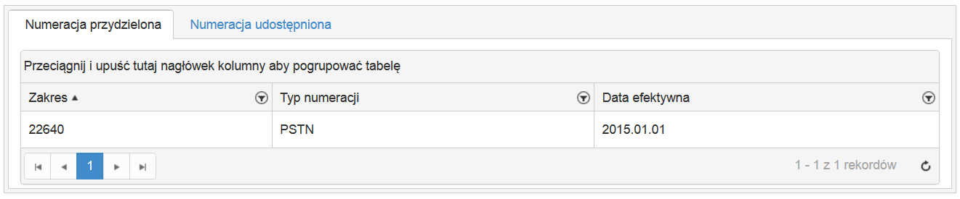
Rysunek 11: Numeracja przydzielona

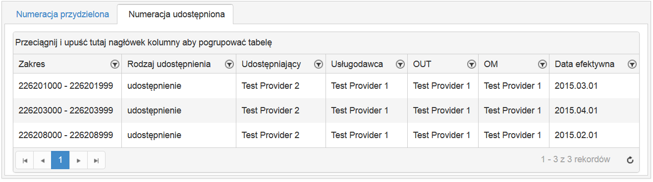
Rysunek 12: Numeracja udostępniana

Możliwość zamówienia komunikatu E24 / X25
W ramach opcji „Zamawianie E24/X25” Aplikacja pokazuje zestawienie złożonych zamówień na komunikaty E24/X25.

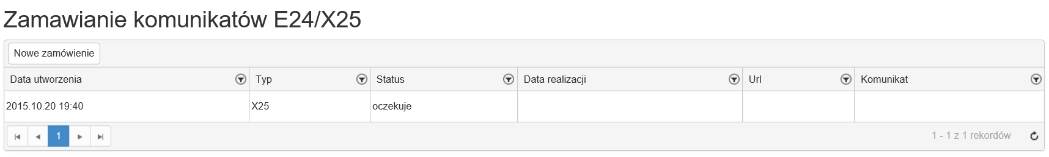
Dostępne funkcjonalności
Zestawienie

Rysunek 13: Zamówienie wysłania komunikatów E24/X25

W ramach dodatkowych funkcjonalności dostępne są nowe zamówienia:
- Komunikatu E24 MNP lub FNP
- Komunikatu X25

Żądanie wysyłki inicjowane jest poprzez KLPM na przycisku 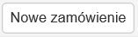 a następnie określenie typu zamówienia.

Dostępne typu zamówień:
- E24 FNP
- E24 MNP
- X25

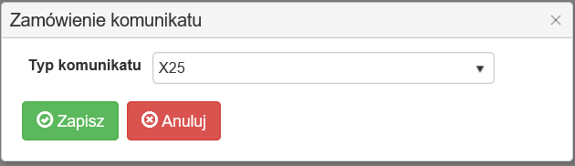
Rysunek 14: Zamówienie wysyłki komunikatu E24/X25

Zapisanie danych realizowane jest po KLPM na przycisku .

Nowe żądania są w statusie „oczekuje”. W ramach procesowania status zamówienia ulegnie zmianie:
- oczekuje,
- realizowany,
- zrealizowany ok,
- błąd,
- odrzucony

Dany PT może składać zamówienia na określony typ żądania nie częściej niż co 6 miesięcy.

Komunikaty

Komunikaty są informacjami publikowanymi na stronie głównej (startowej) Aplikacji.

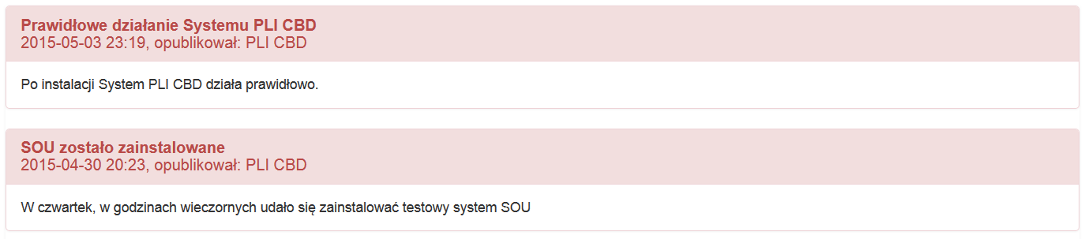
Rysunek 15: Komunikaty na stronie głównej (startowej)

W ramach Komunikatów dostępne są następujące funkcjonalności:
- Dodanie nowego komunikatu
- Edycja istniejącego komunikatu
- Usunięcie komunikatu
Dostępne funkcjonalności
Zestawienie + dodatkowe funkcjonalności
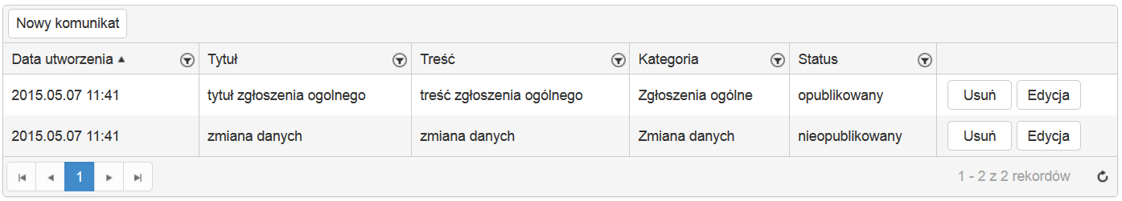

Rysunek 16: Komunikaty – lista komunikatów

Dodanie nowego komunikatu
Dodanie nowego komunikatu realizowane jest poprzez KLPM na przycisku oraz wprowadzaniu danych:
- Kategoria – wybór z listy
- Tytuł – tekst wprowadzany przez użytkownika
- Treść – tekst wprowadzany przez użytkownika
- Status – wybór z listy (Opublikowany, Nieopublikowany)

Dostępne są następujące kategorie komunikatów:
- Certyfikaty
- Dane wsadowe
- E112
- NP
- Numeracja udostępniana
- Obsługa certyfikatów
- Problemy komunikacyjne
- Zgłoszenia ogólne
- Zmiana danych

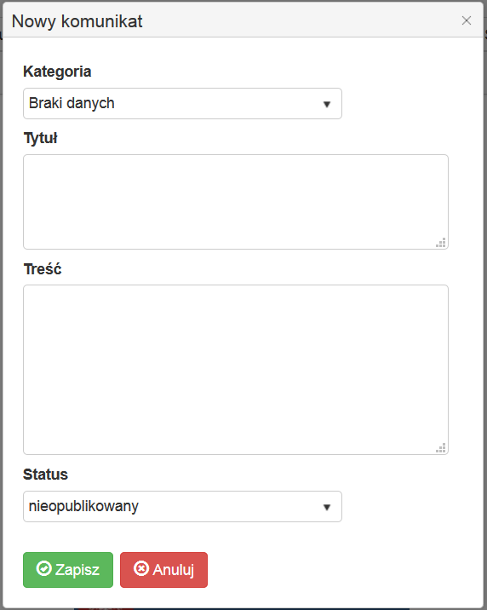
Rysunek 17: Komunikaty – nowy komunikat

Zapisanie danych realizowane jest po KLPM na przycisku . Komunikat o statusie „Opublikowany” będzie widoczny na stronie głównej (startowej) Aplikacji, a wszyscy Przedsiębiorcy Telekomunikacyjni (użytkownicy SOU) otrzymają wiadomość e-mail z powiadomieniem i treścią komunikatu. W związku z powyższym z możliwości tej należy korzystać tylko w sytuacjach przekazywania informacji istotnej dla wszystkich podmiotów lub znaczącej ich części.

Edycja komunikatu
Edycja komunikatu realizowana jest poprzez KLPM na przycisku oraz korekcie danych:
- Kategoria – wybór z listy
- Tytuł – tekst wprowadzany przez użytkownika
- Treść – tekst wprowadzany przez użytkownika
- Status – wybór z listy (Opublikowany, Nieopublikowany)

Dostępne są następujące kategorie komunikatów:
- Certyfikaty
- Dane wsadowe
- E112
- NP
- Numeracja udostępniana
- Obsługa certyfikatów
- Problemy komunikacyjne
- Zgłoszenia ogólne
- Zmiana danych

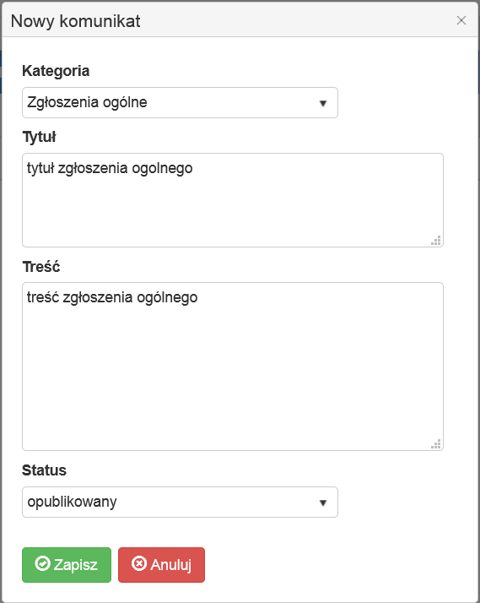
Rysunek 18: Komunikaty – edycja komunikatu

Zapisanie danych realizowane jest po KLPM na przycisku . Komunikat o statusie „Opublikowany” będzie widoczny na stronie głównej (startowej) Aplikacji, a wszyscy Przedsiębiorcy Telekomunikacyjni (użytkownicy SOU) otrzymają wiadomość e-mail z powiadomieniem i treścią komunikatu.

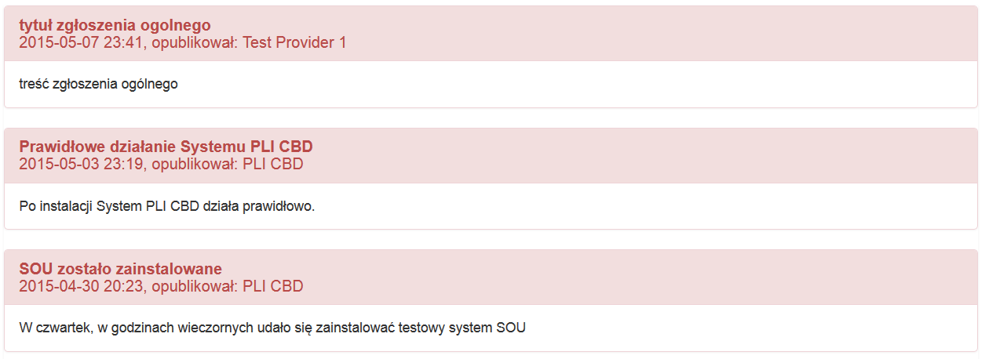
Opublikowany komunikat
Rysunek 19: Strona główna – opublikowany komunikat

Usunięcie komunikatu
Usunięcie komunikatu realizowane jest poprzez KLPM na przycisku (po potwierdzeniu dane są usuwane).

Zgłoszenia

Zakładka Zgłoszenia służy Przedsiębiorcom Telekomunikacyjnym i Służbom Alarmowym do zgłaszania zidentyfikowanych nieprawidłowości działania PLI CBD w zakresie funkcjonalności NP (w przypadku PT) oraz E112 (w przypadku Służb). Zgłoszenie należy utworzyć tylko w przypadku, gdy zachowanie się systemu PLI CBD odbiega od opisów procesów zawartych w dokumentacji systemu PLI CBD.

W przypadku procesów NP, w pierwszej kolejności należy upewnić się, czy brak otrzymania stosownej informacji (komunikatu) lub niespodziewany komunikat z określonym opisem błędu jest powodem własnej pomyłki, uchybienia czasowego, czy też błędem lub zaniechaniem przedsiębiorcy od którego (do którego) ma być numer przeniesiony.

Po powyższym upewnieniu się oraz sprawdzeniu dodatkowo informacji zawartych w Bazie Wiedzy SOU jak również po wyjaśnieniu ewentualnych niejasności pomiędzy operatorami, stwierdzicie Państwo, iż przyczyną problemu może być niezgodne z dokumentacją funkcjonowanie aplikacji PLI CBD - w szczególności jej awaria możecie złożyć zgłoszenie w zakładce Zgłoszenia w SOU.

- Zgłoszenia w SOU dotyczące problemów NP należy przyporządkować do kategorii 6 i podkategorii 4 klasyfikacji SOU (zaznaczenie bold) umieszczonej poniżej:
1. Aktualizacja informacji o podmiotach
2. Certyfikaty
3. Warstwa sieciowa
4. Lokalizacja (E112)
5. Dane wsadowe (E112)
6. Procesowanie NP
- 1. Zagadnienia współpracy z interfejsami PLI CBD
- 2. Testy
- 3. Uruchomienie produkcyjne
- 4. Rozbieżności pomiędzy dok. Procesu a stanem w PLI CBD
- 5. Inne
7. Numeracja przydzielona i udostępniona
8. Informacja o pracach planowych
9. Inne

W ramach Zgłoszeń dostępne są następujące funkcjonalności:
- Zestawienie złożonych zgłoszeń
- Możliwość złożenia nowego zgłoszenia

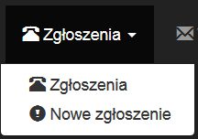

Zgłoszenia
W ramach opcji „Zgłoszenia” Aplikacja wyświetla zestawienie złożonych zgłoszeń, przy czym są to zgłoszenia otwarte.

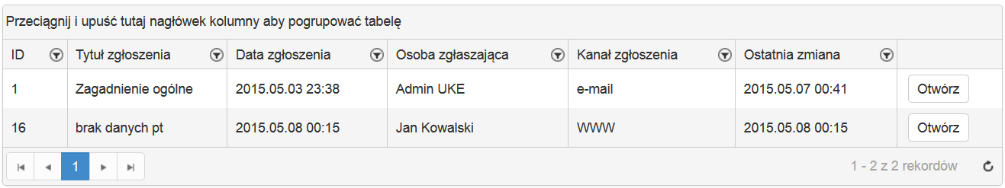
Zestawienie zgłoszeń + dodatkowe funkcjonalności

Rysunek 20: Zestawienie złożonych zgłoszeń

W ramach dodatkowych funkcjonalności użytkownik może otworzyć zgłoszenie do obsługi.

Szczegóły zgłoszenia
W celu otwarcia danego zgłoszenia użytkownik KLPM na przycisk 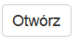.

Wyświetlane są wszystkie zdefiniowane dla zgłoszenia elementy: kategoria, zgłaszający, kanał, tytuł, status, uwagi, wysłane wiadomości (z informacją o dacie i godzinie wysłania wiadomości oraz kto daną wiadomość wysłał).

Ponadto w ramach szczegółów zgłoszenia dostępna jest możliwość dodania wiadomości do zgłoszenia.

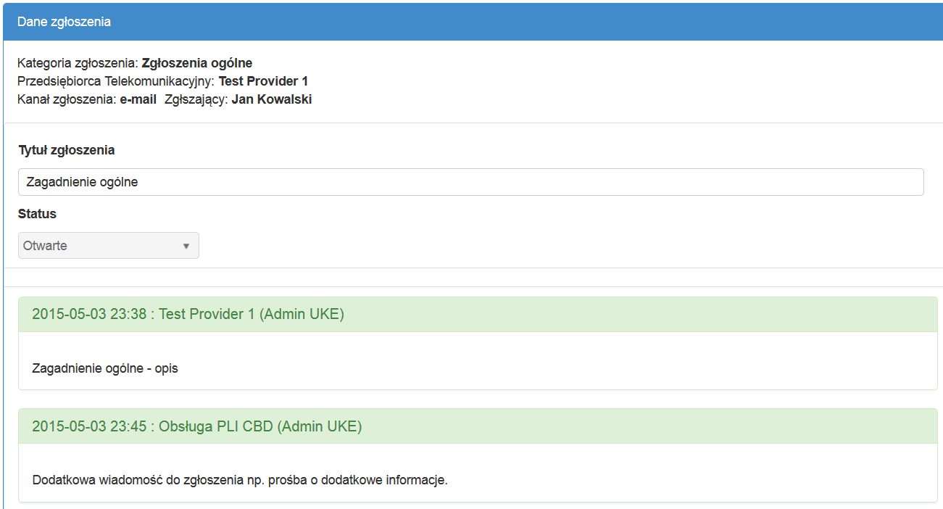
Rysunek 21: Szczegóły zgłoszenia cz.1

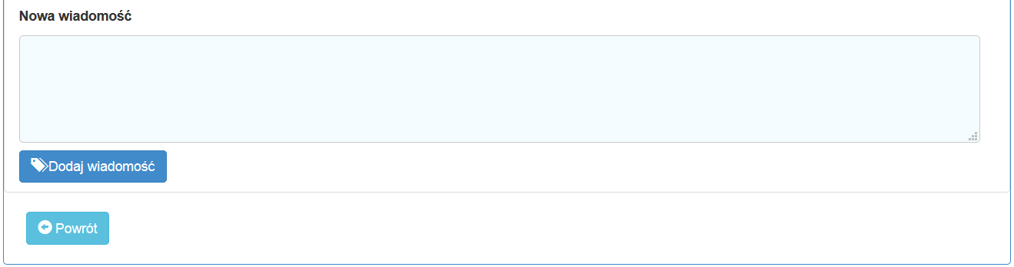
Rysunek 22: Szczegóły zgłoszenia cz.2

Dodanie wiadomości do zgłoszenia
W trakcie wyświetlania szczegółów zgłoszenia możliwe jest dodanie nowej wiadomości, która będzie widoczna w szczegółach zgłoszenia.

Realizowane jest to poprzez KLPM w polu „Nowa wiadomość”, wprowadzeniu treści wiadomości, a następnie KLPM na przycisku 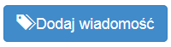.

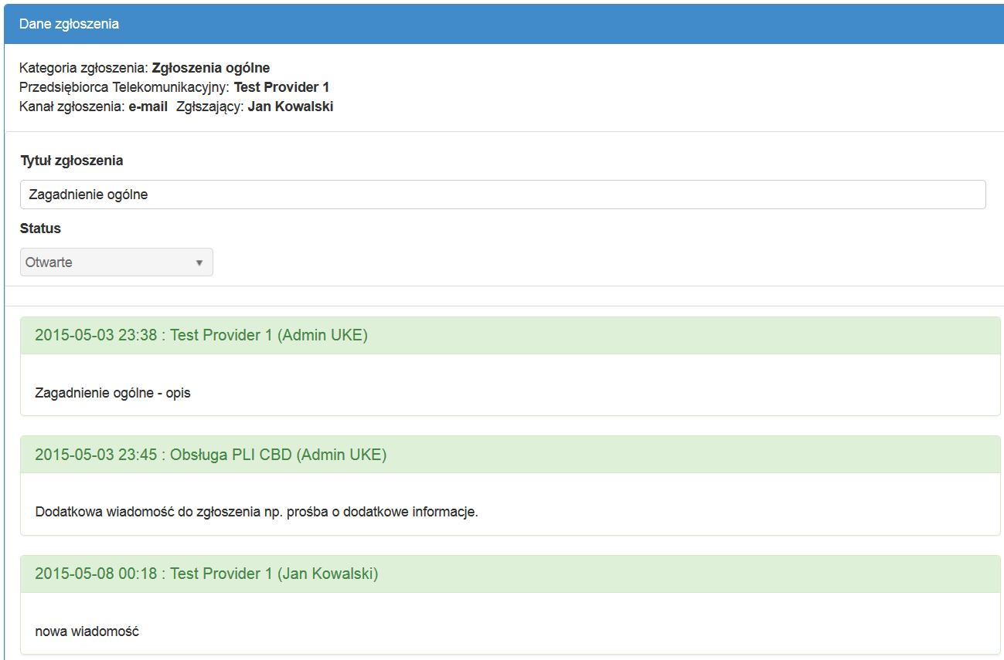
Nowa wiadomość
Rysunek 23: Szczegóły zgłoszenia – dodanie wiadomości

Nowe zgłoszenie
W ramach opcji „Nowe zgłoszenie” Aplikacja umożliwia utworzenie nowego zgłoszenia. Realizowane jest to w dwóch krokach.

W pierwszym kroku następuje określenie kategorii (i ewentualnie podkategorii) zgłoszenia – wybór z listy.

Przejście do drugiego kroku tworzenia zgłoszenia odbywa się po KLPM na przycisk 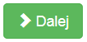.

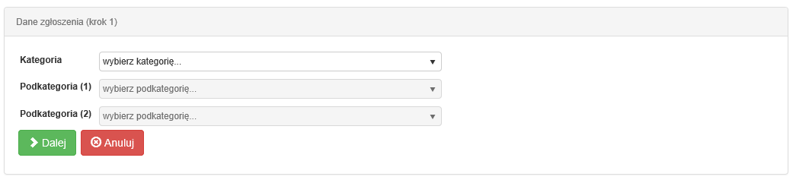
Rysunek 24: Utworzenie nowego zgłoszenia – krok 1

W drugim kroku następuje wprowadzenie:
- Tytułu zgłoszenia – tekst wprowadzany przez użytkownika
- Opisu zgłoszenia – tekst wprowadzany przez użytkownika
oraz wprowadzenie innych wymaganych danych zgodnie z szablonem formularza (dane do wprowadzenia w zależności od typu zgłoszenia mogą być różne).

Ponadto w ramach tego kroku możliwe będzie wypełnienie innych specyficznych pól w zależności od kategorii zgłoszenia.

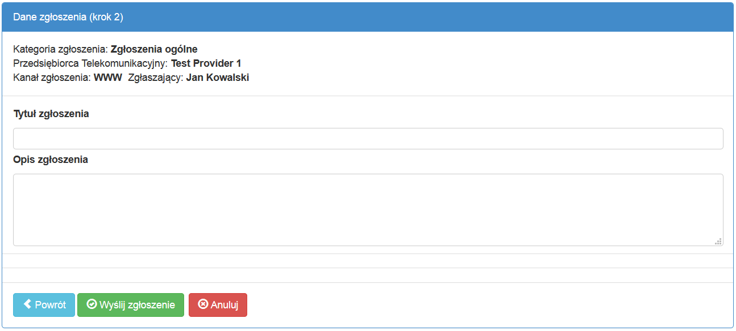
Rysunek 25: Utworzenie nowego zgłoszenia – krok 2

Zapisanie zgłoszenia następuje po KLPM na przycisku 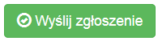.

Uwaga – zarówno w kroku pierwszym jak i drugim wycofanie się z edycji nowego zgłoszenia musi nastąpić poprzez KLKM na przycisku 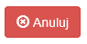. Użycie opcji „Cofnij” przeglądarki internetowej spowoduje nieprawidłowe zamkniecie operacji dodawania nowego zgłoszenia. Będzie to się objawiać tym, że próba utworzenia kolejnego zgłoszenia lub próba otwarcia do odpowiedzi innego zgłoszenia zostanie wstrzymana, a na ekranie pojawi się komunikat:

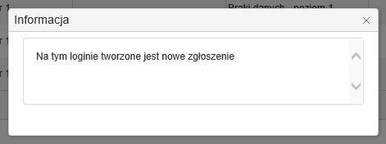

Alternatywną treścią komunikatu jest informacja: „Na tym loginie jest już otwarte zgłoszenie #[nr zgłoszenia] w trybie edycji”

Związane jest to z brakującą (poprzez użycie opcji Cofnij przeglądarki) informacją, która nie została przekazana do mechanizmu, który pilnuje aby w aplikacji nie prowadzić równoczesnej edycji wielu zgłoszeń. Aby możliwe było zgłoszenie nowego lub otwarcie do odpowiedzi innego zgłoszenia, po takiej sytuacji należy zamknąć i powtórnie otworzyć przeglądarkę internetową. W przypadku niektórych wersji przeglądarek dodatkowo trzeba będzie usunąć pliki cookies.

Wiadomości

Zakładka Wiadomości w systemie SOU jest swego rodzaju komunikatorem. Służy do porozumiewania między Operatorami. Dzięki niej możemy pytać, żądać wyjaśnień, ponaglać innych operatorów wskazanych w konkretnym wątku jako odbiorców Twojej wiadomości. Realizuje się to poprzez utworzenie nowego wątku, dodając do niego wybranego lub wybranych przedsiębiorców z listy. Wiadomość ta zostanie skierowana do wszystkich wybranych podmiotów jednocześnie, można dodać również jako obserwatora wątku PLICBD. Wszyscy dodani Odbiorcy mogą wypowiadać się w danej dyskusji. Obsługa PLI CBD nie bierze czynnego udziału w dyskusji oraz nie odpowiada na pytania kierowane tym kanałem jak również nie realizuje zleceń i zgłoszeń dotyczących problemów i awarii (do tego służą Zgłoszenia w SOU). Obsługa PLI CBD wykorzystuje Wiadomości tylko do kierowania uwag, zapytań, wskazówek, próśb o wyjaśnienia w stosunku do grupy lub konkretnego Przedsiębiorcy Telekomunikacyjnego (Służby).

Menu udostępnia dwa katalogi wiadomości:
- wiadomości bieżące – w których można prowadzić konwersację,
- wiadomości archiwalne – które są tylko do odczytu.

Wiadomość przechodzi do archiwum po zamknięciu wątku przez podmiot, który go inicjalnie utworzył.

Dalszy opis dotyczy funkcjonalności dla wiadomości bieżących. Wiadomości archiwalne umożliwiają jedynie podgląd treści zamkniętej już konwersacji.

W ramach Wiadomości bieżących dostępne są następujące funkcjonalności:
- Utworzenie nowego wątku
- Utworzenie nowej wiadomości w ramach wątku
- Podgląd wiadomości
- Wyświetlenie listy odbiorców wiadomości
- Zamknięcie wątku

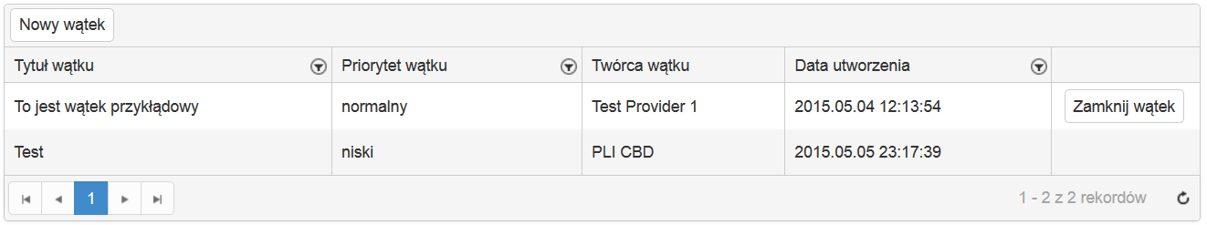
Dostępne funkcjonalności
Zestawienie + dodatkowe funkcjonalności

Rysunek 26: Wiadomości – lista wątków

Utworzenie nowego wątku
W celu utworzenia nowego wątku i wprowadzenia pierwszej wiadomości użytkownik KLPM na przycisk 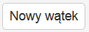 i określa:
- Tytuł wątku – tekst wprowadzany przez użytkownika
- Treść pierwszej wiadomości – tekst wprowadzany przez użytkownika
- Nr sprawy – opcjonalny tekst wprowadzany przez użytkownika – nr sprawy NP (case-id)
- Priorytet wątku – wybór z listy
- Wskazanie PT, do których jest skierowana wiadomość – wybór wielokrotny z listy PT

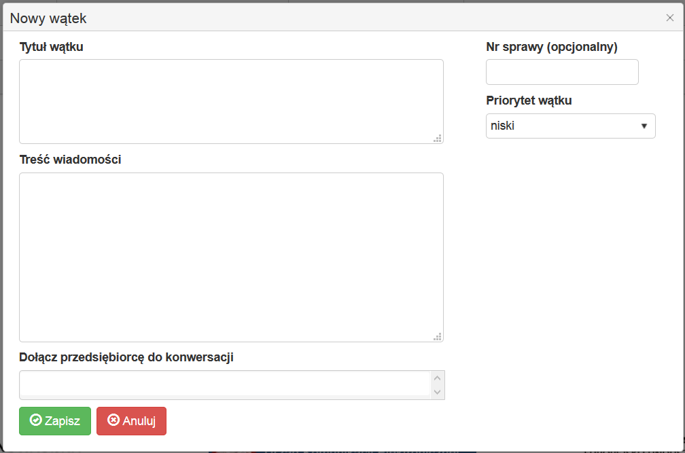
Rysunek 27: Wiadomości – utworzenie nowego wątku

Zapisanie danych realizowane jest po KLPM na przycisku .

Utworzenie nowej wiadomości w ramach wątku
W celu utworzenia nowej wiadomości użytkownik na liście wątków KLPM na wątek (rekord danych zostanie wyróżniony innym kolorem), dla którego ma zostać utworzona nowa wiadomość.

Utworzenie nowej wiadomości możliwe jest tylko w ramach wątku, wobec czego w pierwszej kolejności konieczne jest wskazanie wątku (rekord danych zostanie wyróżniony innym kolorem) i dopiero potem utworzenie nowej wiadomości.

W ramach nowej wiadomości wprowadzane są następujące dane:
- Treść – tekst wprowadzany przez użytkownika
- Nr sprawy – opcjonalny tekst wprowadzany przez użytkownika – nr sprawy NP (case-id)
- Wskazanie PT, do których jest skierowana wiadomość – wybór wielokrotny z listy PT

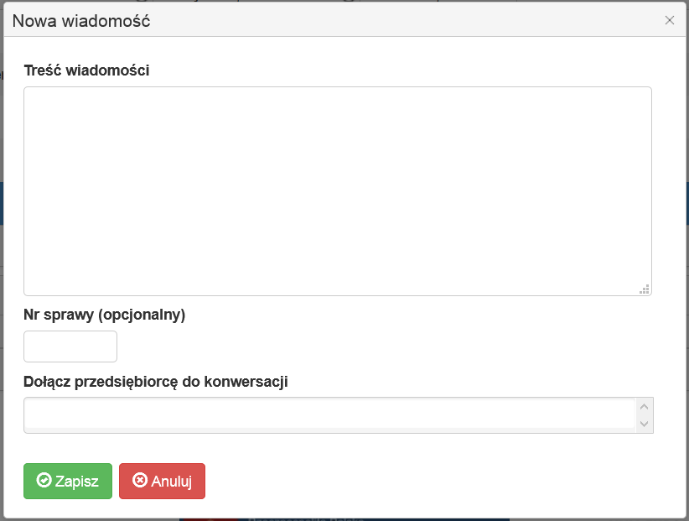
Rysunek 28: Utworzenie nowe wiadomości

Zapisanie danych realizowane jest po KLPM na przycisku .

Utworzone wiadomości są widoczne w kontekście wątku, czyli najpierw konieczne jest wskazanie wątku (rekord danych zostanie wyróżniony innym kolorem), aby wyświetliły się wiadomości w ramach wątku.

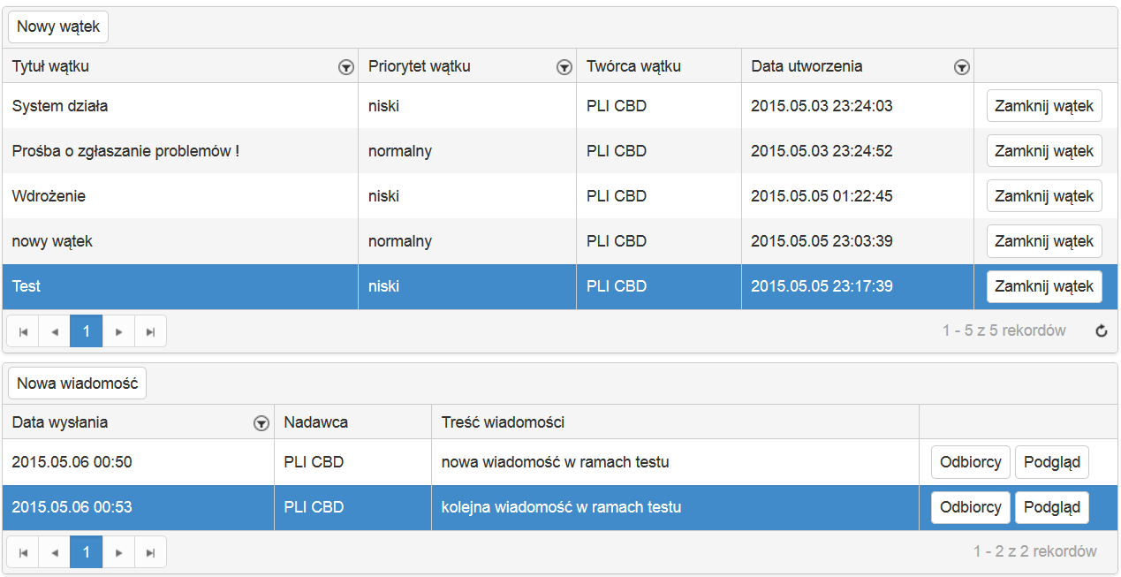
Dodatkowe funkcjonalności
Lista wiadomości + dodatkowe funkcjonalności

Rysunek 29: Wiadomości – lista wątków i wiadomości w ramach wątku

Dla utworzonej wiadomości w ramach wątku dostępne są następujące funkcjonalności:
- Podgląd wiadomości
- Wyświetlenie odbiorców wiadomości

Podgląd wiadomości
W celu wyświetlenia podglądu wiadomości użytkownik KLPM na przycisk 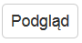.

W ramach podglądu wiadomości Aplikacja wyświetla:
- Nadawcę wiadomości
- Treść wiadomości
- Uczestników konwersacji

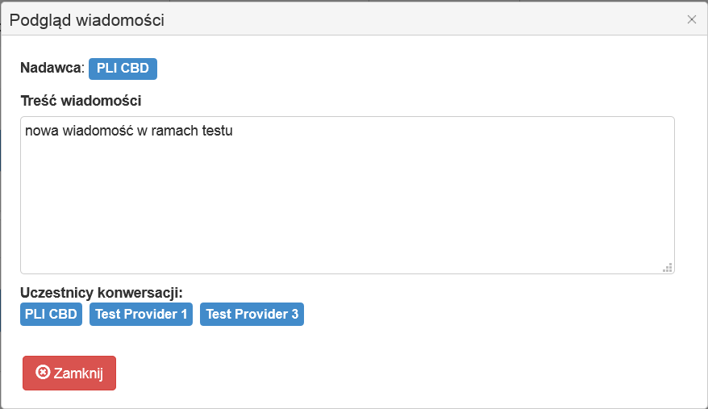
Rysunek 30: Podgląd wiadomości

Wyświetlenie listy kto przeczytał wiadomość
W celu wyświetlenia listy kto otworzył wiadomość użytkownik KLPM na przycisk 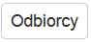.

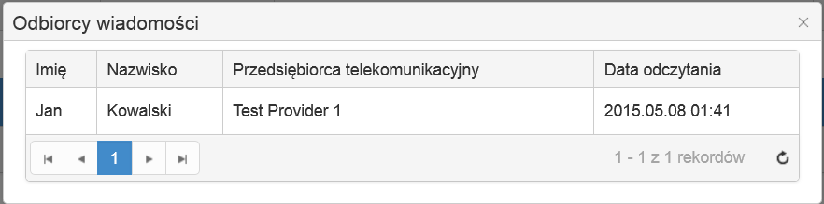
Rysunek 31: Wiadomości – lista odbiorców

Zamknięcie wątku
W celu zamknięcia wątku użytkownik na liście wątków KLPM na wątku, który ma być zamknięty, a następnie KLPM na przycisku (po potwierdzeniu wątek jest zamykany). Po zamknięciu wątku cała konwersacja przechodzi do osobnej listy Wiadomości archiwalnych.

Udostępnianie numeracji

Na podstawie art.128 pt, odpowiedzialny za przekazanie danych o udostępnionych zakresach numeracji jest Przedsiębiorca Telekomunikacyjny, który dane zakresy numeracji ma przydzielone przez UKE. Czynność tę, Przedsiębiorca Telekomunikacyjny zobowiązany jest zrealizować w terminie 14 dni od podpisania umowy o udostępnieniu numeracji (także udostępniania na potrzeby implementacji).

Poprawne przejście procesu zgłaszania numeracji udostępnionej pomiędzy Przedsiębiorcami Telekomunikacyjnymi, skutkujące zapisaniem danych do bazy referencyjnej oraz dystrybucja tej informacji do wszystkich Przedsiębiorców Telekomunikacyjnych, jest równoznaczne z wypełnieniem obowiązku informacyjnego wobec Prezesa UKE w zakresie zgłaszania numeracji udostępnianej pomiędzy Przedsiębiorcami Telekomunikacyjnymi.

Do wskazanego terminu możliwe będzie zgłaszania już istniejących umów dotyczących udostępniania numeracji. W tym czasie System zaakceptuje istniejące łańcuszki udostępniania numeracji zapisując ostatni podmiot w łańcuchu.

Po tym terminie włączona zostanie walidacja przynależności numeru do danego Przedsiębiorcy Telekomunikacyjnego (kwestia zakresu numeracji pozyskanego od UKE), oddzielnie dla numeracji w sieciach ruchomych i oddzielnie dla numeracji w sieciach stacjonarnych.

Od tego momentu nie będzie możliwości tworzenia nowych łańcuszków związanych z udostępnianiem numeracji pomiędzy Przedsiębiorcami Telekomunikacyjnymi.

Brak zgłoszenia udostępnienia zakresu numeracji może spowodować:
- odrzucanie przez System PLI CBD zgłaszanych przez PT spraw NP
- odrzucanie przez System PLI CBD zgłaszanych danych do baz referencyjnych
- komunikowanie błędów przy przekazywaniu danych lokalizacyjnych
- konsekwencje wynikające z błędnego poinformowania Prezesa UKE o numeracji udostępnionej na podstawie art.128 pt
Wszelkie tego typu zdarzenia, oprócz zwrotnej odpowiedzi o błędzie do Przedsiębiorców Telekomunikacyjnych, będą raportowane do Obsługi PLI CBD.

W ramach opcji „Udostępnianie numeracji” Aplikacja będzie wyświetlała zestawienie spraw związanych z udostępnieniem numeracji pomiędzy Przedsiębiorcami Telekomunikacyjnymi, w których dany PT jest zaangażowany jako:
- Udostępniający
- Usługodawca, czyli ten któremu numeracja została udostępniona
- Operator Usług Towarzyszących (OUT)
- Operator Macierzysty (OM)

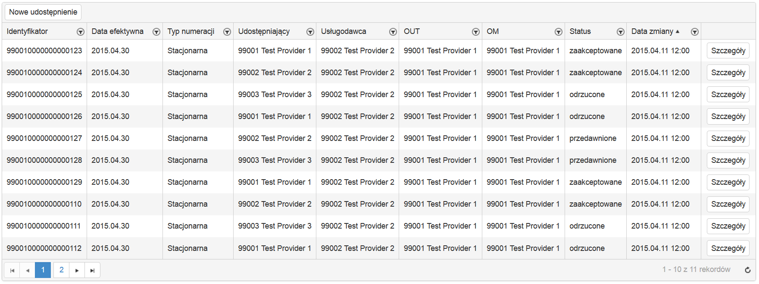
Dodatkowe funkcjonalności
Zestawienie + dodatkowe funkcjonalności

Rysunek 32: Zestawienie numeracji

W ramach dodatkowych funkcjonalności możliwe będzie:
- Zgłoszenie (dodanie) nowe udostępnienie pomiędzy PT
- Wyświetlenie szczegółów spraw o udostępnianiu numeracji

Przedsiębiorca Telekomunikacyjny ma możliwość zgłoszenia udostępniania numeracji poprzez System Obsługi Użytkowników lub interfejsem webserwisowym (komunikatem X01). Sposób zgłaszania / potwierdzania danych o numeracji udostępnianej dany Przedsiębiorca Telekomunikacyjny określa w ramach opcji „Administracja” -> „Ustawienia” (patrz pkt.3.9).

Po okresie czasu przeznaczonego na uzupełnienie danych przez Przedsiębiorców Telekomunikacyjnych system PLI CBD nie będzie umożliwiał udostępnienia pojedynczych numerów bądź małych zakresów numeracji. Najmniejszy zakres numeracji możliwy do udostępniania pomiędzy Przedsiębiorcami Telekomunikacyjnymi będzie wynosić:
- 100 numerów sieciach stacjonarnych (ostatnie cyfry zakresu od 00 do 99)
- 1000 numerów w sieciach ruchomych (ostatnie cyfry zakresu od 000 do 999)

Nowe zgłoszenie
Zgłoszenie nowego udostępniania następuje po KLPM na przycisku i wprowadzeniu wymaganych danych:
- Identyfikator – unikalny identyfikator zgłoszenia
- Daty efektywnej wejścia w życia udostępniania
- Usługodawca, czyli ten któremu numeracja została udostępniona – wybór z listy PT
- Operatora Macierzystego – wybór z listy PT
- Operatora Usług Towarzyszących – wybór z listy PT
- Typu numeracji – wybór z listy
- Rodzaju udostępniania – wybór z listy: udostępnienie / implementacja

Identyfikator komunikatu kodowany jest następująco: XXXXXYYYYYYYYYYYYY, gdzie:
- pięć pierwszych cyfr XXXXX będzie identyfikować kod przedsiębiorcy, który będzie udostępniał dany zakres numeracji – nadany przez UKE na potrzeby Systemu PLI CBD
- kolejne trzynaście cyfr będzie oznaczać numer komunikatu

Algorytm nadawania wartości identyfikatora komunikatu jest w gestii Przedsiębiorcy Telekomunikacyjnego. Numeracja ta jest numeracją zgłoszenia udostępnienia i w tym zakresie musi być unikalna.

W zakresie typów numeracji dostępne są następujące możliwości:
- Stacjonarna
- VoIP
- Ruchoma
- Sieci

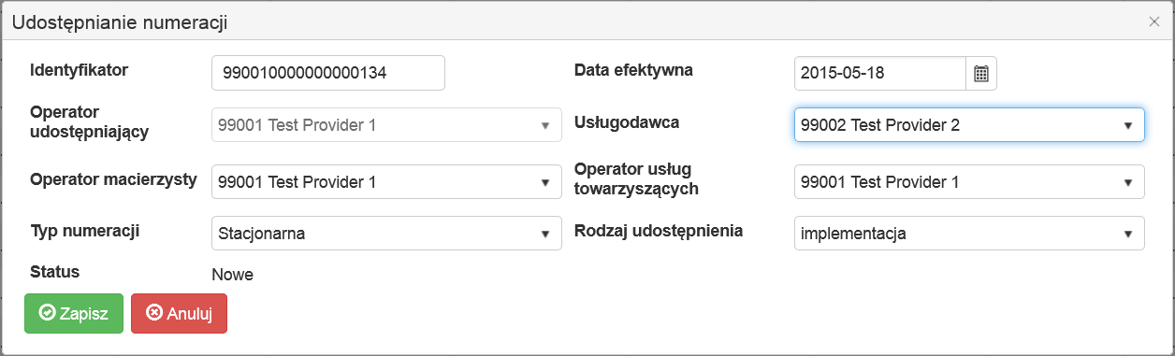
Rysunek 33: Udostępnianie numeracji – dane podstawowe

Zapisanie danych realizowane jest po KLPM na przycisku .

Po zapisaniu podstawowych danych Aplikacja przechodzi do opcji umożliwiającej wskazanie zakresów numeracji udostępnianej.

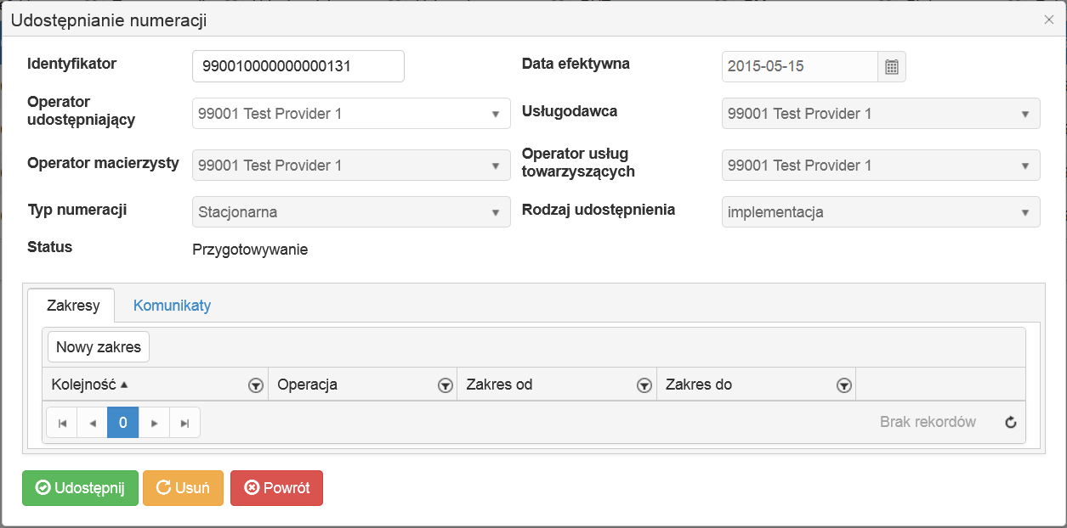
Rysunek 34: Udostępnianie numeracji – zakresy

Przejście do wskazania nowego zakresu realizowane jest poprzez KLPM na przycisku . Możliwe jest to tylko dla udostępnień w statusie „Przygotowywane”.

Dla wprowadzanego zakresu wprowadzane są następujące dane:
- Numer – kolejny numer wpisu wprowadzany przez użytkownika
- Operacja – wybór z listy (dodanie, usuniecie)
- Zakres (od – do) – wprowadzany przez użytkownika

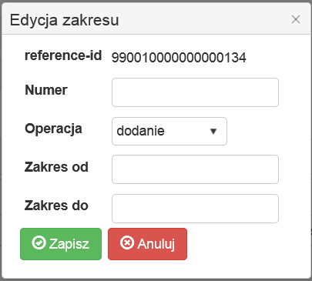
Rysunek 35: Udostępnianie numeracji – edycja zakresu

Zapisanie danych realizowane jest po KLPM na przycisku .

Aplikacja weryfikuje czy wprowadzany zakres został przydzielony danemu PT.

Po zakończeniu wprowadzania zakresów numeracji udostępnianych / zwracanych w ramach danej sprawy w celu rozesłania informacji do pozostałych PT uczestniczących w sprawie (usługodawca, OUT, OM) użytkownik KLPM w przycisk . Sprawa otrzymuje status „Złożona”, nie jest możliwa edycja danych sprawy o udostępnianiu zakresów numeracji.

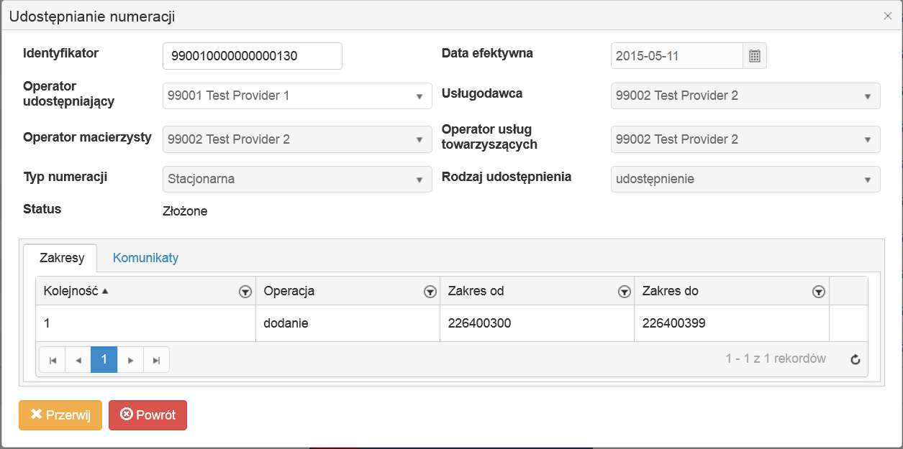
Rysunek 36: Udostępnianie numeracji – sprawa po udostępnieniu

Dla sprawy w statusie „Złożona” PT zgłaszający sprawę może dokonać samodzielnego zamknięcia sprawy poprzez KLPM na przycisk 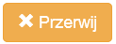. Po potwierdzeniu sprawa jest zamykana – stosowna komunikacja jest wysyłana do pozostałych PT uczestniczących w sprawie (usługodawca, OUT, OM).

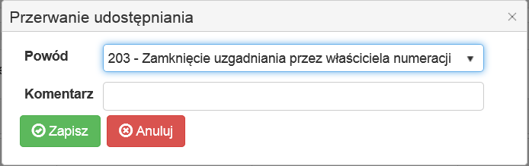
Rysunek 37: Udostępnianie numeracji – samodzielne zamknięcie sprawy

Zapisanie danych realizowane jest po KLPM na przycisku .

Przerwanie sprawy o udostępnianiu numeracji możliwe jest dla sprawy, która nie jest jeszcze zaakceptowana.

Szczegóły sprawy o udostępnianiu
Możliwe jest wyświetlenie szczegółów sprawy o udostępnianiu numeracji poprzez KLPM na przycisku 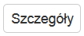.

Aplikacja wyświetla dane:
- Identyfikator zgłoszenia
- Daty efektywnej wejścia w życia udostępniania
- Usługodawca, czyli ten któremu numeracja została udostępniona
- Operatora Macierzystego
- Operatora Usług Towarzyszących
- Typu numeracji
- Rodzaju udostępniania – udostępnienie / implementacja
- Status

Ponadto dostępne są dwie zakładki:
- Zakresy – zestawienie zakresów numeracji udostępnianych w ramach danej sprawy
- Komunikaty – zestawienie komunikatów otrzymanych dla danej sprawy

Zestawienie zakresów numeracji udostępnianych w ramach danej sprawy, wraz z informacją o rodzaju operacji, widoczne są na zakładce „Zakresy”

Rysunek 38: Udostępnianie numeracji – udostępniane zakresy numeracji

Komunikaty związane z daną sprawą o numeracji udostępnianej od PT uczestniczących w sprawie (usługodawca, OUT, OM) widoczne są na zakładce „Komunikaty”.

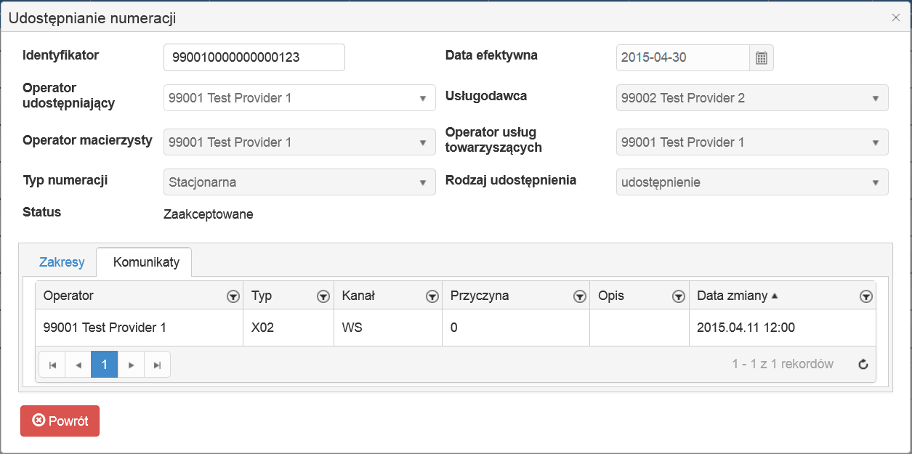
Rysunek 39: Udostępnianie numeracji – komunikaty w sprawie

Potwierdzanie / odrzucanie zgłoszonej numeracji

Zainteresowane strony udostępnienia (Przedsiębiorca Telekomunikacyjny, który udostępnia zakresy numeracji, Przedsiębiorca Telekomunikacyjny, który będzie użytkował wskazane zakresy numeracji, Operatora Usług Towarzyszących i Operatora Sieci) zobowiązani są do potwierdzenia / odrzucenia danych. Przekazane odpowiedzi System będzie przekazywał do pozostałych stron zaangażowanych w sprawę.

Odrzucenie informacji przez jakąkolwiek stronę spowoduje zamknięcie sprawy.

System PLI CBD oczekuje 2 tygodnie na potwierdzenie / odrzucenie danych. Po tym czasie System PLI CBD zamyka sprawę ze względu na brak odpowiedzi jednej ze stron uzgadniania poprzez wysłanie do wszystkich zainteresowanych (Przedsiębiorcy Telekomunikacyjnego, który udostępnia dane zakresy numeracji, Przedsiębiorcy Telekomunikacyjnego, który będzie użytkował dane zakresy numeracji, Operatora Usług Towarzyszących, Operatora Macierzystego) komunikatu X02 z odpowiednim kodem odrzucenia.
Przesłanie odpowiedzi do zamkniętej sprawy będzie skutkowało negatywną odpowiedzią z Systemu PLI CBD wraz z przekazaniem odpowiedniego kodu odrzucenia.

Aby potwierdzić zgłoszony zakres numeracji należy wyświetlić szczegóły zgłoszonego udostepnienia.

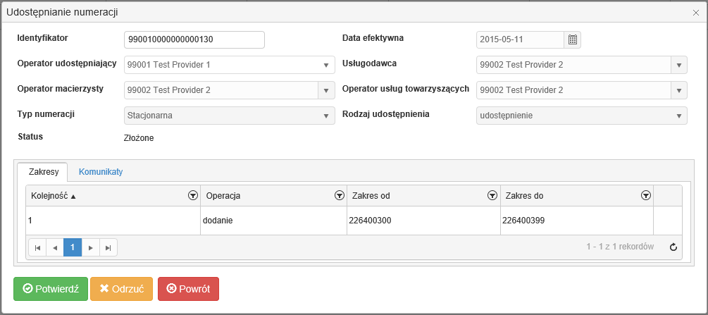
Rysunek 40 Potwierdzanie / odrzucanie zgłoszenia udostępnienia numeracji

KLKM na przycisku spowoduje potwierdzenie zgłoszonej numeracji.

KLKM na przycisku spowoduje odrzucenie zgłoszonej numeracji i zamkniecie sprawy.

KLKM na przycisku spowoduje zamkniecie okna szczegółów sprawy bez podejmowania żadnych działań.

Raporty

W ramach opcji „Raporty” Aplikacja udostępnia następujące funkcjonalności:
- Raporty z pobrań danych wsadowych
- Statystyka komunikatów NP.
- Raport o opóźnieniach komunikatów NP.
- Sprawdzenie stanu Sprawy NP

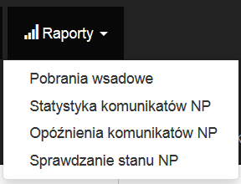

Raporty z danych wsadowych
W ramach opcji „Pobrania wsadowe” Aplikacja udostępnia raport dotyczący danych wsadowych.

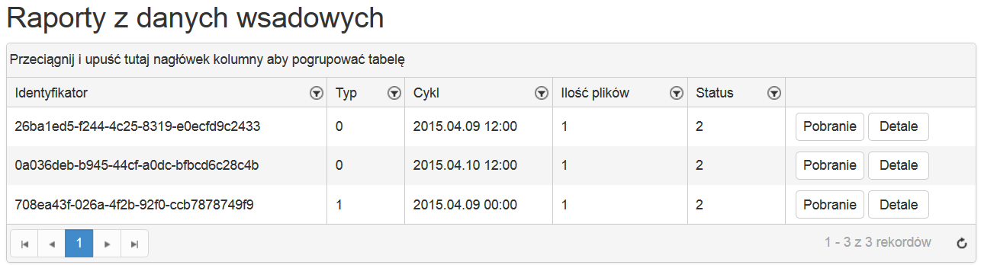
Zestawienie danych + dodatkowe funkcjonalności

Rysunek 41: Raport o pobraniach danych wsadowych

Typ pobrania danych oznacza:
- 0 – pobranie przyrostowe (INCR)
- 1 – pobranie całościowe (FULL)

Dostępne statusy plików::
- 0 - oczekuje na pobranie,
- 1 - w trakcie przetwarzania,
- 2 - przetworzony,
- 3 - problem z pobraniem pliku,
- 4 - pusty plik,
- 5 - zła schema,
- 6 - problem z rozpakowaniem ZIP

Dodatkowo istnieje możliwość:
- Eksportu ogólnego raportu z pobrania danych wsadowych – KLPM na przycisku 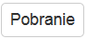 umożliwia pobranie raportu i jego zapisanie na dysku lokalnym (wyświetla się standardowe okno systemu Windows umożliwiające przeglądanie katalogów i wskazanie miejsca do zapisania pliku)
- Eksportu detalicznego raportu z pobrania danych wsadowych – KLPM na przycisku 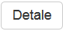 umożliwia pobranie detali raportu i jego zapisanie na dysku lokalnym (wyświetla się standardowe okno systemu Windows umożliwiające przeglądanie katalogów i wskazanie miejsca do zapisania pliku)

Raport ogólny opisuje proces pobrania danych wsadowych na poziomie pliku indeksującego (spisu plików do pobrania). W przypadku pobrania danych całościowych w tym raporcie znajdują się także wskazania których numerów wg PLI CBD zabrakło w danych całościowych.

Raport szczegółowy opisuje proces pobrania danych wsadowych na poziomie poszczególnych plików z danymi. W przypadku pobrania danych całościowych w tym raporcie znajdują się także wskazania na numery, które zostały dodane do PLI CBD (nie zostały dostarczone wcześniej pobraniami inkrementalnymi).

Pliki raportu kodowane są w formacie XML, następnie pakowane do formatu ZIP.

Dla pobrań inkrementalnych pliki raportów maja następującą strukturę:
- Korzeniem pliku XML jest element <report>, polskie znaki kodowane są UTF-8
- W pliku może znajdować się dowolna liczba elementów <file> opisujących poszczególne pliki
- Element <file> ma następujące atrybuty:
  - url – adres sieciowy, w którym spodziewano się zastać plik
  - directory – katalog sieciowy, w którym spodziewano się zastać plik
  - name – nazwa pobieranego pliku
  - md5 – skrót MD5 pobranego pliku lub pusta wartość w przypadku niepowodzenia pobrania
  - filesize – długość pliku w bajtach lub zero w przypadku niepowodzenia pobrania
  - datacount – ilość węzłów danych lub zero w przypadku niepowodzenia walidacji XML
  - status – status pobrania i przetworzenia pliku kodowany w następujący sposób: 2 – plik pobrany prawidłowo, 3 – problem z dostępem do serwera FTPS (według adresu url), 4 – zerowa długość danych, 5 – schema XML pliku niepoprawna, 6 – błąd podczas rozpakowywania ZIP
- W przypadku raportu szczegółowego (dla plików z danymi o abonentach) pod tagiem <file> może znajdować się dowolna liczba tagów <item> opisujących problem z przetwarzaniem węzłów z danymi o poszczególnych abonentach. Element <item> ma następujące atrybuty:
  - number – numer abonenta, którego dotyczy wpis
  - status – status przetwarzania danych abonenta, w pliku pokazywane są jedynie dane o statusie „ERROR”
  - code – kod nieprawidłowości wg tabeli „Kody nieprawidłowości danych” (na końcu podrozdziału)
  - description – słowny opis przyczyny odrzucenia danych

Dla pobrań całościowych pliki raportów ogólnych mają następującą strukturę:
- Korzeniem pliku XML jest element <summary-full>, polskie znaki kodowane są UTF-8
- W pliku raportującym DIRLIST znajduje się jeden element <dirlist-full>
- Element <dirlist-full> ma następujące atrybuty:
  - url – adres sieciowy, w którym spodziewano się zastać plik
  - directory – katalog sieciowy, w którym spodziewano się zastać plik
  - name – nazwa pobieranego pliku
  - md5 – skrót MD5 pobranego pliku lub pusta wartość w przypadku niepowodzenia pobrania
  - filesize – długość pliku w bajtach lub zero w przypadku niepowodzenia pobrania
  - datacount – ilość węzłów danych lub zero w przypadku niepowodzenia walidacji XML
  - status – status pobrania i przetworzenia pliku kodowany w następujący sposób: 2 – plik pobrany prawidłowo, 3 – problem z dostępem do serwera FTPS (według adresu url), 4 – zerowa długość danych, 5 – schema XML pliku niepoprawna, 6 – błąd podczas rozpakowywania ZIP
- W pliku raportującym może znajdować się element <missing-full> wskazujący na dane, których operator nie przekazał w danych całościowych, a były przekazane wcześniej w danych przyrostowych.
- Element <missing-full> ma atrybut „count”, w którym podawana jest liczba danych o abonentach, których operator nie przekazał w danych całościowych, a były przekazane wcześniej w danych przyrostowych.
- Element <missing-full> może mieć do 100 elementów <item>, każdy z elementów <item> przedstawia listę, maksymalnie 1000 elementów, oddzieloną przecinkami numerów telefonów abonentów, których operator nie przekazał w danych całościowych, a były przekazane wcześniej w danych przyrostowych.
- Element <missing-full> może pokazać maksymalnie do 100 000 numerów telefonów abonentów, w których stwierdzono niezgodność danych. Atrybut count pokazuje jednak rzeczywistą liczbę tych niezgodności dla całego pobrania danych całościowych.

Dla pobrań całościowych pliki raportów szczegółowych mają następującą strukturę:
- Korzeniem pliku XML jest element <report-full>, polskie znaki kodowane są UTF-8
- W pliku raportującym pobranie danych może znajdować się dowolna liczba elementów <file-full> opisujących poszczególne pliki
- Element <file-full> ma następujące atrybuty:
  - url – adres sieciowy, w którym spodziewano się zastać plik
  - directory – katalog sieciowy, w którym spodziewano się zastać plik
  - name – nazwa pobieranego pliku
  - md5 – skrót MD5 pobranego pliku lub pusta wartość w przypadku niepowodzenia pobrania
  - filesize – długość pliku w bajtach lub zero w przypadku niepowodzenia pobrania
  - datacount – ilość węzłów danych lub zero w przypadku niepowodzenia walidacji XML
  - status – status pobrania i przetworzenia pliku kodowany w następujący sposób: 2 – plik pobrany prawidłowo, 3 – problem z dostępem do serwera FTPS (według adresu url), 4 – zerowa długość danych, 5 – schema XML pliku niepoprawna, 6 – błąd podczas rozpakowywania ZIP
- W elemencie <file-full> mogą być zawarte elementy:
  - <invalid-data> - lista danych abonenta (numerów telefonów), dla których dane obarczone były jakimkolwiek błędem wg tabeli „Kody nieprawidłowości danych”. Przy każdym numerze telefonu z listy, po dwukropku będzie znajdować się kod nieprawidłowości wg tabeli „Kody nieprawidłowości danych” (np. 48601352380:111311)
  - <inserted-data> - lista danych abonenta (numerów telefonów), których dane nie były do tej pory w PLI CBD. Dane te zostały dopisane do PLI CBD.
  - Każdy z wyżej wymienionych tagów ma atrybut „count” podający liczbę wskazywanych numerów telefonów.

Kody nieprawidłowości danych:
Kod | Znaczenie | Odrzucenie danych
1 | błędny numer telefonu (brak CC) lub brak tagu <caller_location> | TAK
2 | przekroczony rozmiar danych | TAK
3 | numer nie przynależy do Przedsiębiorcy Telekomunikacyjnego (kod występuje przy włączonej walidacji przynależności numeru do PT) | TAK
11 | dane sformatowane XML niezgodne ze schemą | TAK (tylko część sformatowana)
12 | niezgodne numery katalogowe w danych sformatowanych | TAK (tylko część sformatowana)
13 | niezgodne wartości słownikowe w danych sformatowanych | TAK (tylko część sformatowana)
1100 | próba wykonania operacji dodania danych, które już są w PLI CBD bo zostały wcześniej dodane przez operatora dokonującego obecnie operacji INS | NIE
1200 | próba wykonania operacji dodania danych, które były w PLI CBD ale zostały przesłane przez innego operatora niż tego, który obecnie wykonuje operację ich dodania (kod występuje przy wyłączonej walidacji przynależności numeru do PT) | NIE
1300 | próba wykonania operacji modyfikacji danych, których wcześniej nie było w PLI CBD | NIE
1400 | próba wykonania operacji modyfikacji danych, które były w PLI CBD ale nie zostały przesłane przez operatora, który obecnie wykonuje operacje ich modyfikacji (kod występuje przy wyłączonej walidacji przynależności numeru do PT) | NIE
1500 | próba wykonania operacji kasowania danych, których nie było w PLI CBD | NIE
1600 | próba wykonania operacji kasowania danych, które były w PLI CBD ale nie zostały przesłane przez operatora, który obecnie wykonuje operacje kasowania (kod występuje przy wyłączonej walidacji przynależności numeru do PT) | NIE
10000 | sekcja <caller_location>: nierozpoznany identyfikator TERYT gminy | NIE
100000 | sekcja <caller_location>: nierozpoznany identyfikator TERYT miejscowości | NIE
1000000 | sekcja <caller_location>: nierozpoznany identyfikator TERYT ulicy | NIE

Wynikowy kod nieprawidłowości danych jest sumą kodów cząstkowych, np. kod 111311 oznacza:
- dane sformatowane XML niezgodne ze schemą
- próba wykonania operacji modyfikacji danych, których wcześniej nie było w PLI CBD
- sekcja <caller_location>: nierozpoznany identyfikator TERYT gminy
- sekcja <caller_location>: nierozpoznany identyfikator TERYT miejscowości

Statystyka komunikatów NP
W ramach opcji „Statystyka komunikatów NP” Aplikacja udostępnia statystykę dotyczącą komunikatów związanych z procesem przenoszenia numerów w przedziale czasu w podziale na:
- Rodzaj przeniesienia
- Przychodzące komunikaty poprawne i błędne
- Wychodzące komunikaty poprawne i błędne

Określone są następujące przedziały czasu dla statystyki:
- 00 – 06
- 06 – 12
- 12 – 18
- 18 – 24

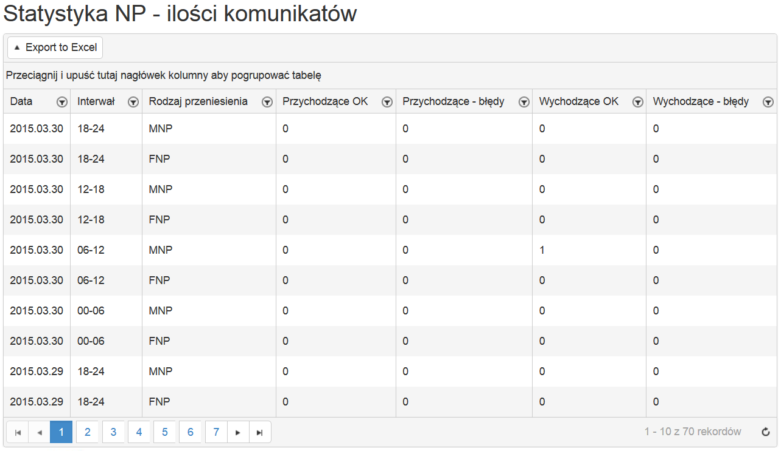
Dodatkowe funkcjonalności
Zestawienie danych

Rysunek 42: Statystyka NP

Ponadto istnieje możliwość eksportu danych poprzez KLPM na przycisku 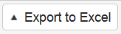 (wyświetla się standardowe okno systemu Windows umożliwiające przeglądanie katalogów i wskazanie miejsca do zapisania pliku).

Raport o opóźnieniach komunikatów NP
W ramach opcji „Opóźnienia komunikatów NP” Aplikacja udostępnia statystykę dotyczącą opóźnień w komunikatach związanych z procesem przenoszenia numerów:
- dla danej daty
- i rodzaju przeniesienia
- ile było wszystkich komunikatów
- a ile opóźnionych.

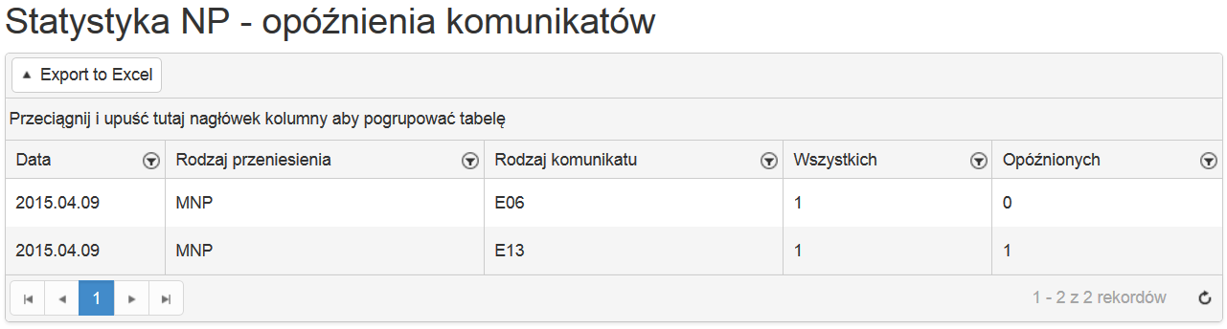
Dodatkowe funkcjonalności
Zestawienie danych

Rysunek 43: Opóźnienia NP

Sprawdzenie stanu Sprawy NP
W ramach opcji „Sprawdzenie stanu NP” Aplikacja umożliwia zweryfikowanie na podstawie wprowadzonego przez użytkownika identyfikatora sprawy (case-id) status sprawy w bazie Systemu PLI CBD.

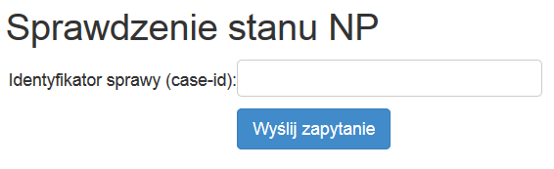
Rysunek 44: Sprawdzenie stanu Sprawy NP

Po wprowadzeniu identyfikatora sprawy (case-id) użytkownik KLPM na przycisku 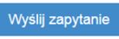 .

W odpowiedzi Aplikacja wyświetli szczegóły sprawy NP oraz zawartość komunikatów związanych z daną sprawą przeniesienia numeru.

W szczegółach komunikatów prezentowana jest zarówno treść komunikatu jak i informacje o samym komunikacie. Pole status kodowane jest zgodnie z wartościami:
- 0 – Komunikat otrzymany,
- 1 – Komunikat oznaczony do wysłania,
- 2 – Komunikat dodany do paczki NP przeznaczonej do wysyłki.
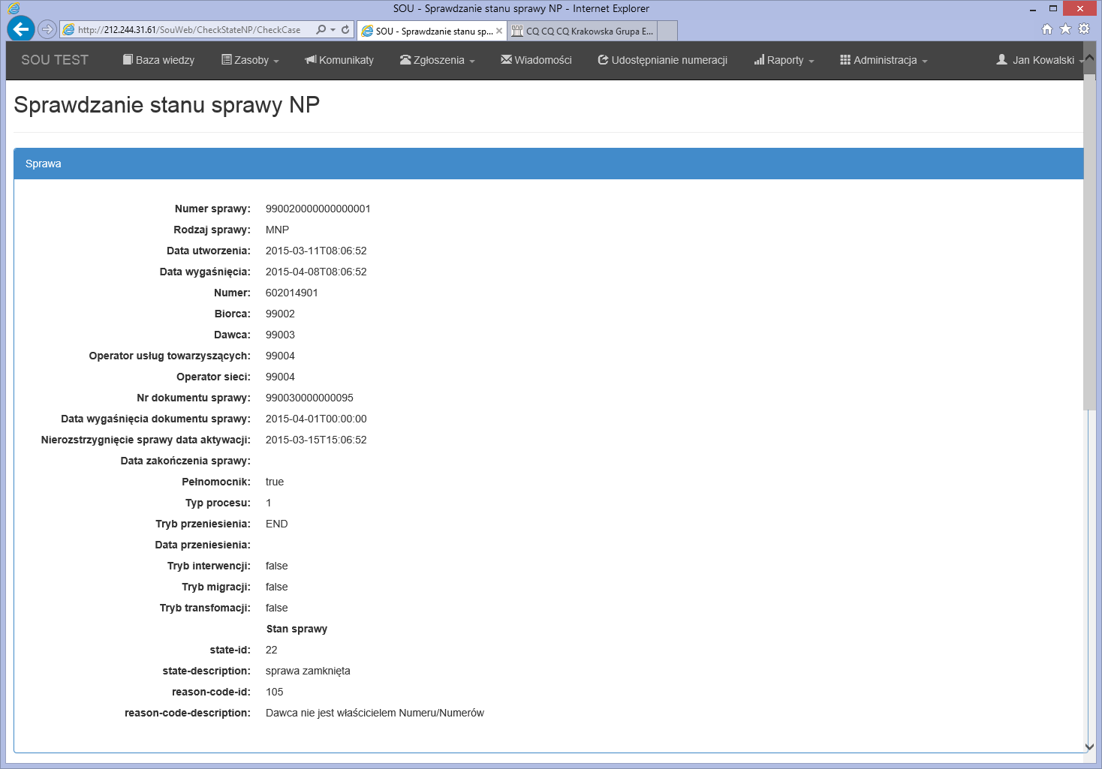
Rysunek 45: Szczegóły Sprawy NP – część 1

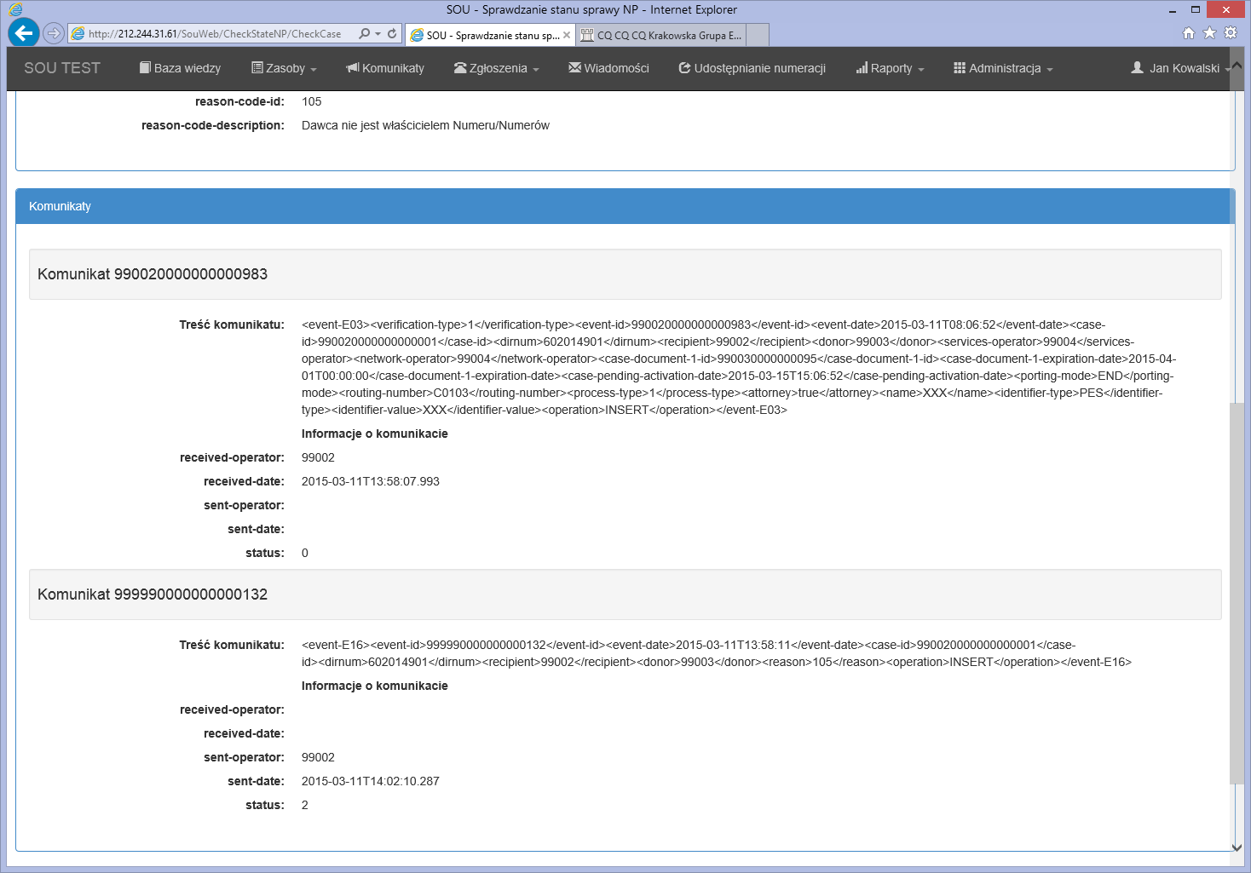
Rysunek 46: Szczegóły Sprawy NP – część 2

Administracja

W ramach opcji „Administracja” Aplikacja udostępnia następujące funkcjonalności:
- Zarządzanie użytkownikami
- Zarządzanie ustawieniami
- Zarządzanie lista kontaktów
- Zestawienie prób logowania

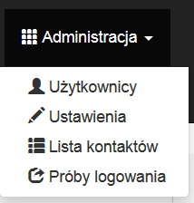

Zarządzanie użytkownikami
W ramach opcji „Użytkownicy” Aplikacja umożliwia zarządzanie użytkownikami danego Przedsiębiorcy Telekomunikacyjnego / Służby Alarmowej.

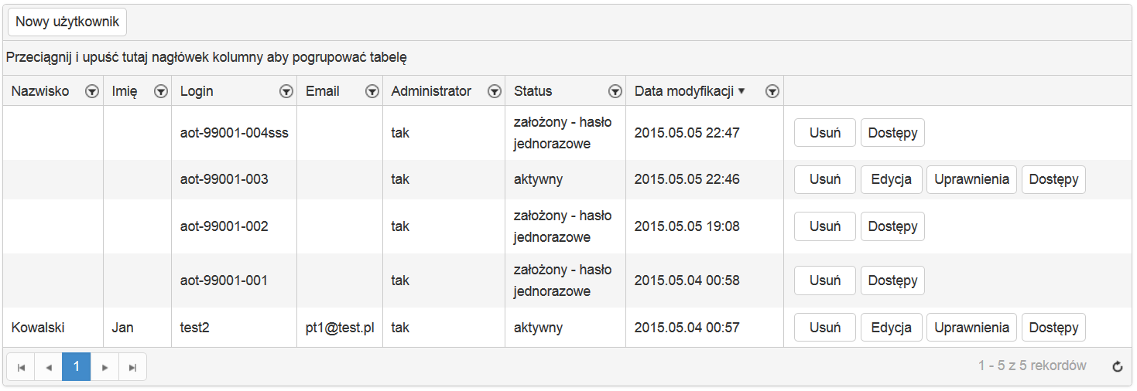
Dostępne funkcjonalności
Zestawienie + dodatkowe funkcjonalności

Rysunek 47: Lista użytkowników

W ramach zarządzania listą użytkowników dostępne są następujące funkcjonalności:
- Dodanie nowego użytkownika
- Edycja danych istniejącego użytkownika
- Usunięcie istniejącego użytkownika
- Zarządzanie uprawnieniami danego użytkownika
- Zarządzanie dostępami danego użytkownika

Dodanie nowego użytkownika
Dodanie nowego użytkownika realizowane jest poprzez KLPM na przycisku .

W trakcie tworzenia nowego użytkownika zewnętrznego login i hasło jednorazowe, które będzie musiało być zmienione podczas pierwszego logowania użytkownika do Systemu Obsługi Użytkowników, są tworzone automatycznie przez Aplikację (przy czym istnieje możliwość zmiany i loginu i hasła). Użytkownik może zaznaczyć czy tworzony użytkownik zewnętrznych będzie administratorem.

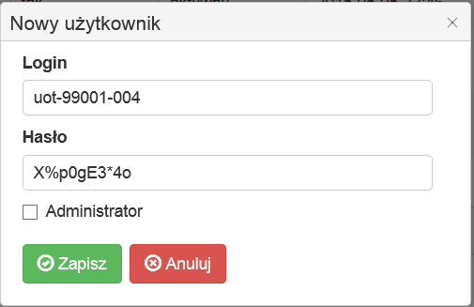
Rysunek 48: Dodanie nowego użytkownika

Zapisanie danych realizowane jest po KLPM na przycisku . Aplikacja nadaje nowemu użytkownikowi status „założony – hasło jednorazowe”.

Administrator lokalny nowemu użytkownikowi przekazuje login, jednorazowe hasło oraz certyfikat kliencki niezbędny do połączenia się z poziomu przeglądarki internetowej do Systemu Obsługi Użytkowników.

Edycja danych istniejącego użytkownika
W celu edycji danych użytkownika zewnętrznego należy KLPM na przycisku 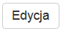.

W ramach edycji danych możliwa jest zmiana następujących danych:
- Imię i nazwisko
- Adres e-mail
- Status
- Określenie czy użytkownik jest administratorem lokalnym

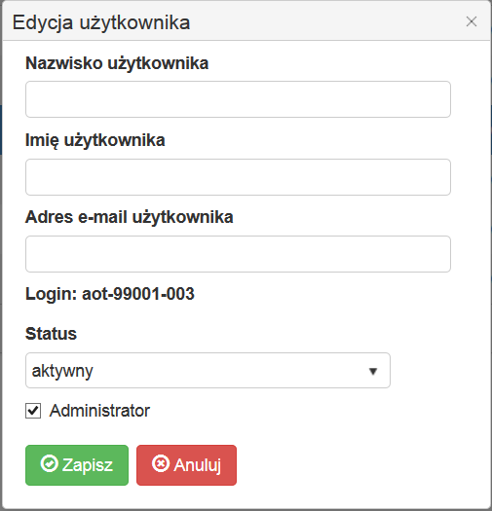
Rysunek 49: Edycja danych użytkownika

Zapisanie danych realizowane jest po KLPM na przycisku .

Usunięcie istniejącego użytkownika
W celu usunięcia użytkownika zewnętrznego należy KLPM na przycisku 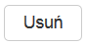 (po potwierdzeniu dane są usuwane).

Zarządzanie uprawnieniami danego użytkownika
W celu zarządzania uprawnieniami użytkownika należy KLPM na przycisku 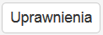.

Dla przedsiębiorców telekomunikacyjnych lista uprawnień obejmuje:
- Zgłaszanie incydentów w kategorii (menu Zgłoszenia),
- Publikowanie informacji o awarii (menu Komunikaty),
- Przeglądanie baz numeracyjnych (menu Zasoby, opcja Numeracja),
- Pobieranie listy PT i RN (menu Zasoby, opcja Przedsiębiorcy Telekomunikacyjny oraz Numery rutingowe),
- Raporty statystyczne NP (menu Raporty, opcja Statystyka komunikatów NP oraz Opóźnienia komunikatów NP),
- Raporty z pobrań wsadowych (menu Raporty, opcja Pobrania wsadowe),
- Zamówienie E24/X25 (menu Zasoby, opcja Zamawianie E24/X25),
- Uzgadnianie numeracji udostępnianej (menu Udostępnianie numeracji),
- Konwersacje - wiadomości (menu Wiadomości),
- Stan sprawy NP (menu Raporty, opcja Sprawdzanie stanu NP).

Dla Służb Alarmowych lista uprawnień obejmuje:
- Zgłaszanie incydentów w kategorii (menu Zgłoszenia),
- Publikowanie informacji o awarii (menu Komunikaty).

Zmiana uprawnienia realizowana jest poprzez:
- KLPM na przycisku 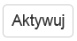 w celu aktywacji uprawnienia
- KLPM na przycisku 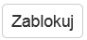 w celu zablokowania uprawnienia

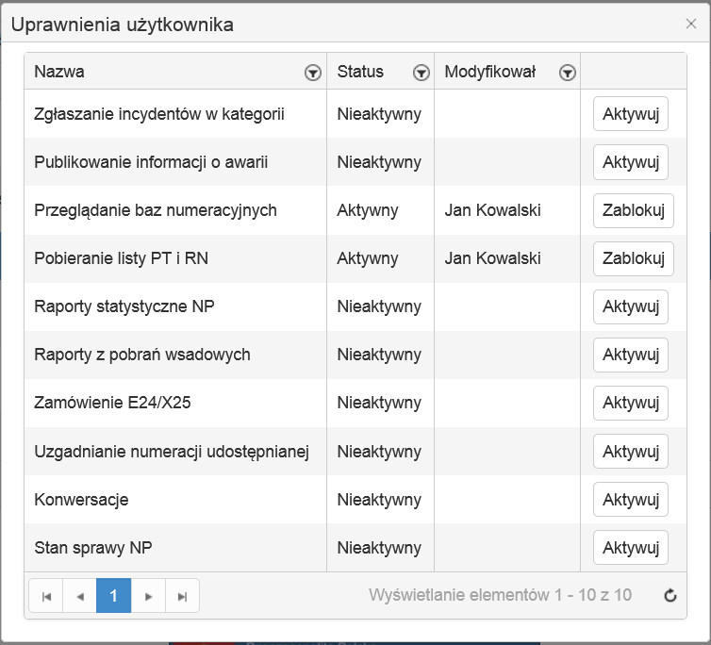
Zestawienie uprawnień + dodatkowe funkcjonalności

Rysunek 50: Uprawnienia użytkownika

Zarządzanie dostępami danego użytkownika
W celu zarządzania dostępami (kategoriami zgłoszeń) użytkownika należy KLPM na przycisku 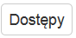.

Zmiana uprawnienia realizowana jest poprzez:
- KLPM na przycisku w celu udzielenie dostępu
- KLPM na przycisku w celu zablokowania dostępu

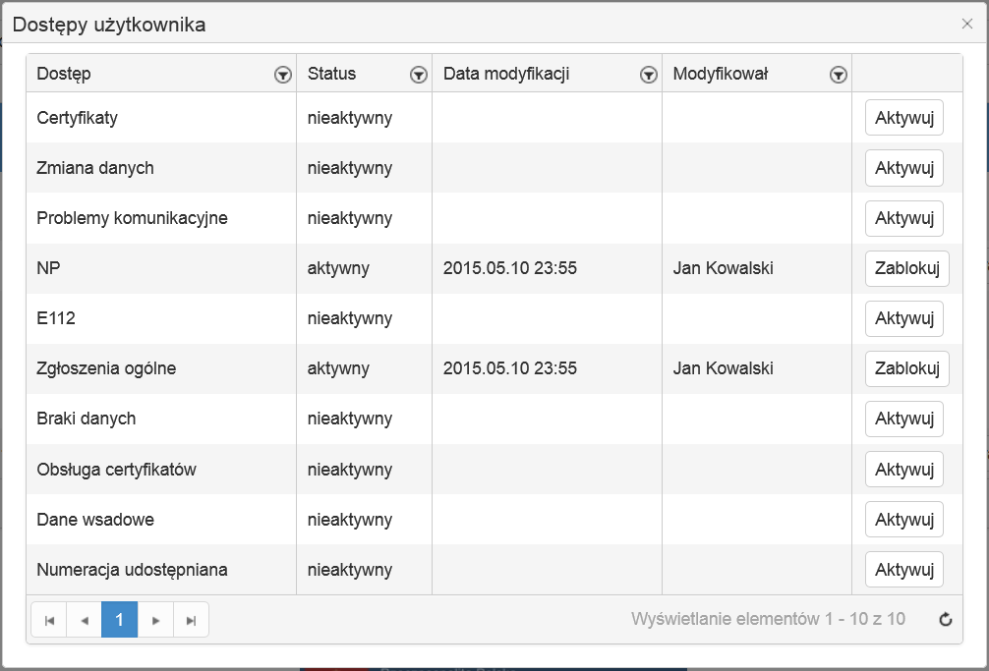
Zestawienie dostępów + dodatkowe funkcjonalności

Rysunek 51: Dostępy użytkownika

Zarządzanie ustawieniami
W ramach opcji „Ustawienia” Aplikacja umożliwia określenie sposobu przekazywania i potwierdzania danych o numeracji udostępnianej. Możliwe są dwa sposoby:
- Poprzez SOU
- Poprzez webserwis (komunikaty X01/X02)

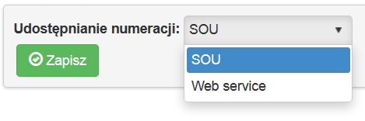
Rysunek 52: Ustawienia sposobu procesowania spraw udostępniania numeracji

Zapisanie danych realizowane jest po KLPM na przycisku .

Zarządzanie lista kontaktów
W ramach opcji „Lista kontaktów” Aplikacja umożliwia zarządzanie lista kontaktów danego Przedsiębiorcy Telekomunikacyjnego / Służby Alarmowej.

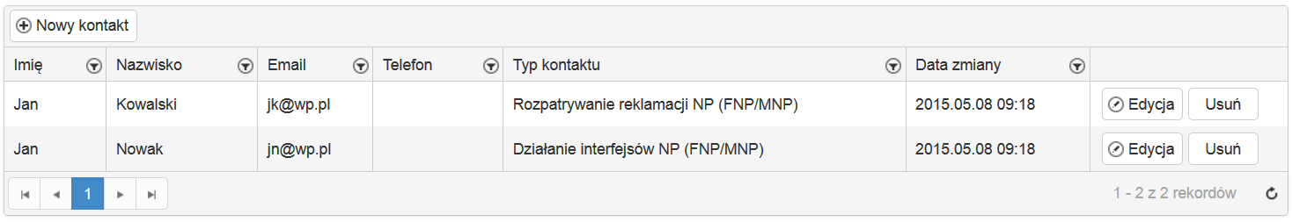
Zestawienie + dodatkowe funkcjonalności
Dostępne funkcjonalności

Rysunek 53: Lista kontaktów

W ramach zarządzania listą kontaktów dostępne są następujące funkcjonalności:
- Dodanie nowego kontaktu
- Edycja istniejącego kontaktu
- Usunięcie istniejącego kontaktu

Dodanie nowego kontaktu
Dodanie nowego kontaktu realizowane jest poprzez KLPM na przycisku i wprowadzeniu danych:
- Imię i nazwisko
- E-mail
- Telefon
- oraz określeniu typu kontaktu

W zakresie typu kontakty możliwe są następujące opcje:
- Rozpatrywanie reklamacji NP (FNP/MNP)
- Działanie interfejsów NP (FNP/MNP)
- Numeracja udostępniana (FNP/MNP)

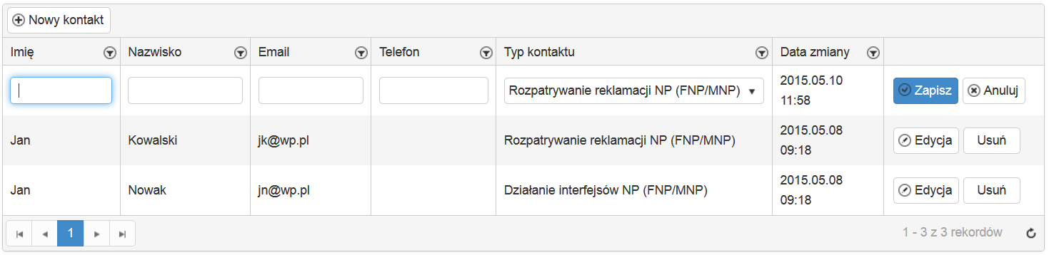
Rysunek 54: Lista kontaktów – dodanie nowego kontaktu

Zapisanie danych realizowane jest po KLPM na przycisku .

Edycja istniejącego kontaktu
W przypadku KLPM na przycisku możliwa jest edycja danych kontaktu.

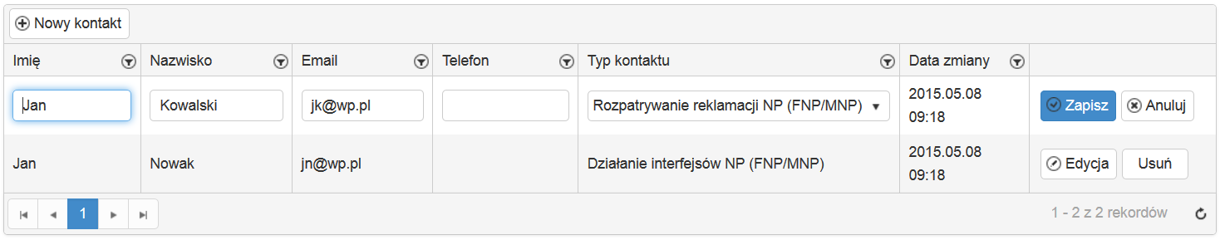
Rysunek 55: Lista kontaktów – edycja kontaktu

Zapisanie danych realizowane jest po KLPM na przycisku .

Usunięcie istniejącego kontaktu
Usunięcie kontaktu realizowane jest poprzez KLPM na przycisku (po potwierdzeniu dane są usuwane).

Zestawienie prób logowania
W ramach opcji „Próby logowania” Aplikacja umożliwia wyświetlenie zestawienia prób logowania do Aplikacji użytkowników danego Przedsiębiorcy Telekomunikacyjnego / Służby Alarmowej (data i godzina, IP, login, użytkownik, status).

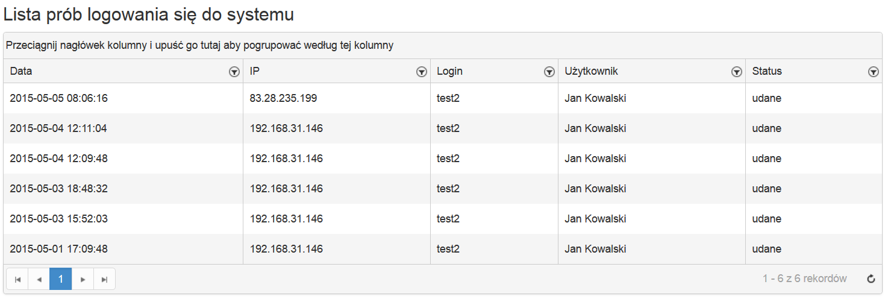
Rysunek 56: Zestawienie prób logowania

Rejestr zmian w dokumencie
Data | Opis zmiany | Uwagi
2015-10-19 | Uaktualnienie do wersji 2.0.0.8 Aplikacji
2015-10-26 | Uzupełnienie informacji na temat przeglądania i eksportu listy PT
2015-10-30 | Dodanie informacji o mechanizmie blokowania równoczesnej edycji wprowadzonym w wersji 2.0.0.9. Uzupełnienie opisu o formacie raportu z pobrania danych wsadowych.
2015-11-16 | Uzupełnienie opisu o mechanizmie blokowania równoczesnej edycji, uporządkowanie rozdziału „Komunikaty” oraz dopisanie informacji o możliwych zakresach numeracji do udostepnień. Aplikacja w wersji 2.0.9.1
2015-11-30 | Uzupełnienie opisu kodu odrzucenia danych wsadowych „1” o brak tagu <caller_location>. Uzupełnienie opisu o zasadach zgłaszania i potwierdzania numeracji udostępnianej oraz dodanie podrozdziału opisującego sposób potwierdzeń / odrzuceń zgłoszonej numeracji.
2015-12-17 | Uzupełnienie kryteriów zmiany hasła użytkownika  Podano zasady korzystania z Wiadomości i Zgłoszeń
2016-01-21 | Naniesienie zmian zredagowanych przez Pracowników PLI CBD

Obowiązuje zasada, że jeśli dany Przedsiębiorca Telekomunikacyjny występuje w kilku rolach, to dokonuje jednorazowego potwierdzenia / odrzucenia danych.

